CFGS Desenvolupament d'Aplicacions Web ( DAW )

Llenguatges de marques i sistemes d'informació

Programació amb XML
EAF1 (exercici obligatori)

Presentació i resultats d'aprenentatge

Aquest exercici és una prova pràctica d'avaluació final amb caràcter obligatori i correspon amb els continguts treballats referents a la Programació amb XML

L'exercici és realitzarà utilitzant un sistema operatiu qualsevol propietari o lliure i alguna eina per realitzar la validació de documents XML.

Els resultat d'aprenentatge que es planteja és:
- Reconeix les característiques dels llenguatges de marques analitzant i interpretant fragments de codi. ( RA1 )
- Estableix mecanismes de validació per a documents XML utilitzant mètodes per definir la seva sintaxi i estructura ( RA3 )

Criteris d’avaluació

Els criteris que es tindran en compte per avaluar el treball de l’alumnat són els següents:
- Reconeix els mecanismes automatitzats de configuració dels paràmetres de xarxa i els avantatges que proporcionen.
- Identifica les característiques generals dels llenguatges de marques.
- Reconeix els avantatges que proporcionen en el tractament de la informació.
- Classifica els llenguatges de marques i identifica els més rellevants.
- Diferencia els àmbits d'aplicació dels llenguatges de marques.
- Reconeix la necessitat i els àmbits específics d'aplicació d'un llenguatge de marques de propòsit general.
- Analitza les característiques pròpies del llenguatge XML.
- Identifica l'estructura d'un document XML i les seves regles sintàctiques.
- Contrasta la necessitat de crear documents XML ben formats i la influència en el seu processament.
- Identifica els avantatges que aporten els espais de noms.

- Estableix la necessitat de descriure la informació transmesa en els documents XML i les seves regles.
- Identifica les tecnologies relacionades amb la definició de documents XML.
- Analitza l'estructura i sintaxi específica utilitzada en la descripció.
- Crea descripcions de documents XML.
- Utilitza descripcions en l'elaboració i validació de documents XML.
- Associa les descripcions de documents XML amb els documents XML.
- Utilitza eines específiques de validació.
- Documenta les descripcions de documents XML.

Continguts

Els continguts que es plantegen en aquesta pràctica son:
- Correcció en fitxers XML + DTD.
  - Amb elements amb i sense atributs
  - DTDs alternatius
La pràctica es composa de diferents apartats i i cadascun d'ells tenen la mateixa puntuació. Cada apartat es puntua de forma individual.

Forma i data de lliurament

Per respondre les qüestions heu d’utilitzar aquest mateix fitxer. Elimineu els apartats Presentació i resultats d'aprenentatge, Criteris d’avaluació i Forma i data de lliurament.

Un cop finalitzat l’exercici d’avaluació continuada heu d’enviar el document des de l'apartat Lliurament EAF1 de l'aula, dins del termini establert. Tingueu en compte que el sistema no permetrà fer lliuraments després de la data i hora indicades.

El nom del fitxer serà el següent: DAW_EAF1_Cognom1_Cognom2_Nom.odt . Els cognoms s’escriuran sense accents. Per exemple, l’estudiant Joan García Santos posaria el següent nom al seu fitxer de la EAF1: DAW_EAF1_Garcia_Santos_Joan.odt ja que l'arxiu s'ha d'enviar en format Open Document.

A banda s'haurà de lliurar un fitxer zip amb el mateix nom que contindrà tots els codis proporcionats i les propostes de solució que heu realitzat. Aquest fitxer, seguint la mateixa nomenclatura que en l'anterior s'anomenarà DAW_EAF1_Garcia_Santos_Joan.zip

El contingut de l'arxiu zip ha de contenir 2 carpetes o directoris que seran anomenats així:
- originals: que contindrà els fitxers originals tal i com apareixen en la pràctica
- solucions: que contindrà els fitxers amb les vostres solucions.

Editeu aquest fitxer obligatòriament amb LibreOffice per respectar el format final de peus de pàgina i capçaleres. Els documents lliurats que malmetin l'estructura o estils del document no es corregiran.

Substituïu Nom i cognoms de la capçalera per les vostres dades personals.

El termini de lliurament finalitza 06/11/2024 a les 23:59 hores.

Enunciat

Les tasques que realitzareu estaran relacionades amb el temari de la part de XML i DTDs.

- Instal·lareu un editor de XML segons la vostra elecció: ( NotePad++, XMLCopyEditor, etc ).
- Realitzareu els exercicis i creareu propostes que validin correctament els fitxers proporcionats.

- Per realitzar les captures de pantalla, finestres, àrees rectangulars i poder realitzar edició podeu utilitzar programari com:
  - Linux: shutter ( cal instal·lar-lo amb sudo apt-get install shutter )
  - Windows: Recortes, snagit, faststone, etc.

Cada apartat obté la mateixa puntuació. Els subapartats sumen punts dins de cada apartat i únicament tal com apareixen a cadascun d'ells.

INSTRUCCIONS ABANS D'INCORPORAR IMATGES o CAPTURES A LA PRÀCTICA:
En el cas que hagueu de realitzar captures d'imatges que presenteu com a respostes s'han de seguir aquestes normes:
1. En el document només s'acceptaran imatges originals i que pugui ser contrastada la seva originalitat. Per tant les imatges han de ser creades per cada alumne, i en cadascuna d'elles haurà de figurar en un element propi i distintiu, com ara un terminal amb el nom de màquina i nom d'usuari, que us identifiqui i permeti verificar-ne la seva autenticitat i originalitat i descartar així qualsevol plagi d'altres imatges provinents d'altres fonts.
2. Les imatges s'hauran de veure correctament en els documents i de forma nítida, és a dir no han d'estar difuminades ni tampoc s'ha de fer necessari utilitzar elements com els zooms per distingir els texts que apareguin dins els terminals, si és necessari augmenteu la font dels terminals per millorar la visualització.
3. És obligatori també ancorar totes les imatges com a caràcter dins les taules per evitar d'aquesta forma que es puguin desplaçar lliurement dins el document o saltin a altres pàgines no desitjades.
En cas contrari, és a dir, que decidiu no seguir aquestes indicacions donades l'apartat que contingui imatges o captures es valorarà amb un 0. Tingueu en compte que son la majoria d'apartats!.

Programació amb XML.

Apartat A: Correcció d'errors de fitxers XML amb DTDs

Els següents documents no son vàlids perquè contenen un o dos errors ( els errors no es troben en la DTD interna ). Corregeix i fes una proposta de modificació del document que respecti la DTD i que sigui vàlida.

a) Nom de fitxer: exa1.xml [ 1 punt ]
<?xml version="1.0" encoding="UTF-8"?>
<!DOCTYPE nombres [
<!ELEMENT nombres (#PCDATA)>
]>

<nombres>
<nombre>25</nombre>
</nombres>

Resposta (Explicació de l'error o errors trobats i proposta de solució)

Hem eliminat el camp nombre perquè no estava definit al DTD.

Resposta (Nou codi que SI valida correctament)
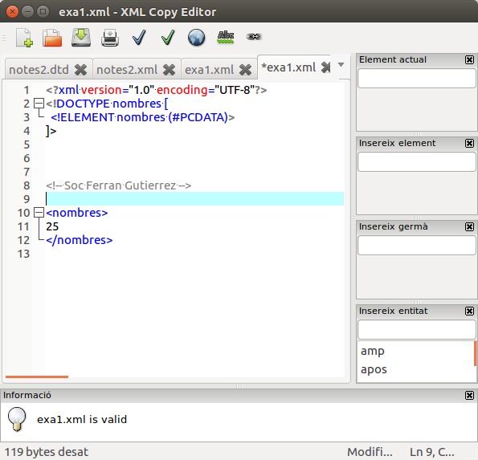

b) Nom de fitxer: exa2.xml [ 1 punt ]
<?xml version="1.0" encoding="UTF-8"?>
<!DOCTYPE lletres [
<!ELEMENT lletres (lletra)>
<!ELEMENT lletra (#PCDATA)>
]>

<lletres>
<lletra>a</lletra>
<lletra>b</lletra>
<caracter>c</caracter>
</lletres>

Resposta (Explicació de l'error o errors trobats i proposta de solució)
He canviat la etiqueta caracter per lletra i he agregat un «*» al DTD de lletra.

Resposta (Nou codi que SI valida correctament i captura de pantalla amb la validació del DTD)

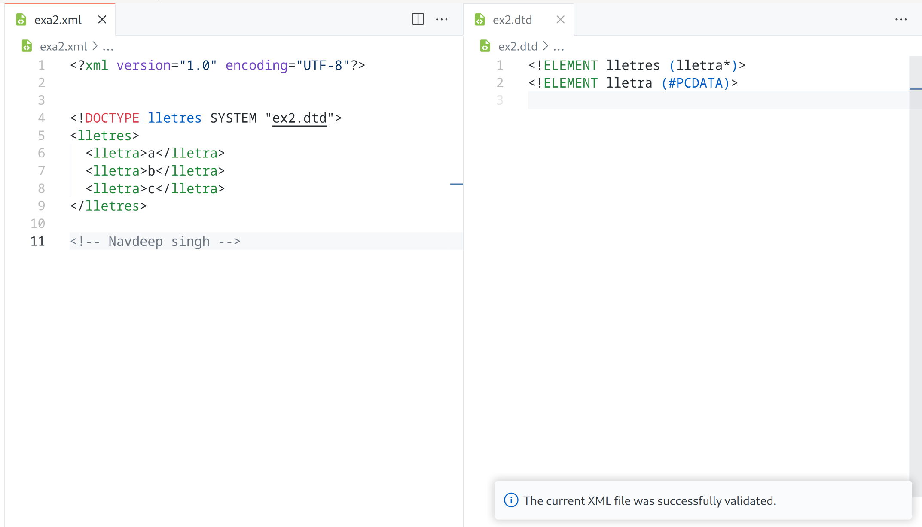

c) Nom de fitxer: exa3.xml [ 1 punt ]
<?xml version="1.0" encoding="UTF-8"?>
<!DOCTYPE rotuladors [
<!ELEMENT rotuladors (rotulador*)>
<!ELEMENT rotulador (#PCDATA)>
]>

<rotuladors>
<rotulador>vermell</rotulador>
<rotulador>blau cel</rotulador>
verd
</rotuladors>

Resposta (Explicació de l'error o errors trobats i proposta de solució)
L’error era que el valor «verd» tenía que estar dins de la eitquieta rotulador

Resposta (Nou codi que SI valida correctament i captura de pantalla amb la validació del DTD)

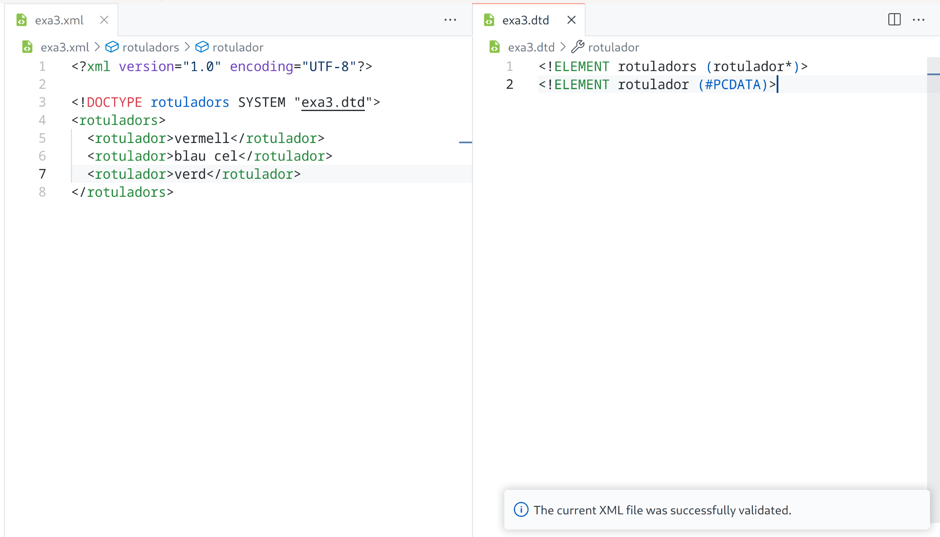

d) Nom de fitxer: exa4.xml [ 1 punt ]
<?xml version="1.0" encoding="UTF-8"?>
<!DOCTYPE flota [
<!ELEMENT flota (camio+)>
<!ELEMENT camio (matricula, color)>
<!ELEMENT matricula (#PCDATA)>
<!ELEMENT color (#PCDATA)>
]>

<flota>
<camio>
<matricula>1234ABC</matricula>
</camio>
</flota>

Resposta (Explicació de l'error o errors trobats i proposta de solució)
Faltava agregar un interrogant «?» al dtd de camio al métode color, ja que no estava al xml la etiqueta color

Resposta (Nou codi que SI valida correctament i captura de pantalla amb la validació del DTD)

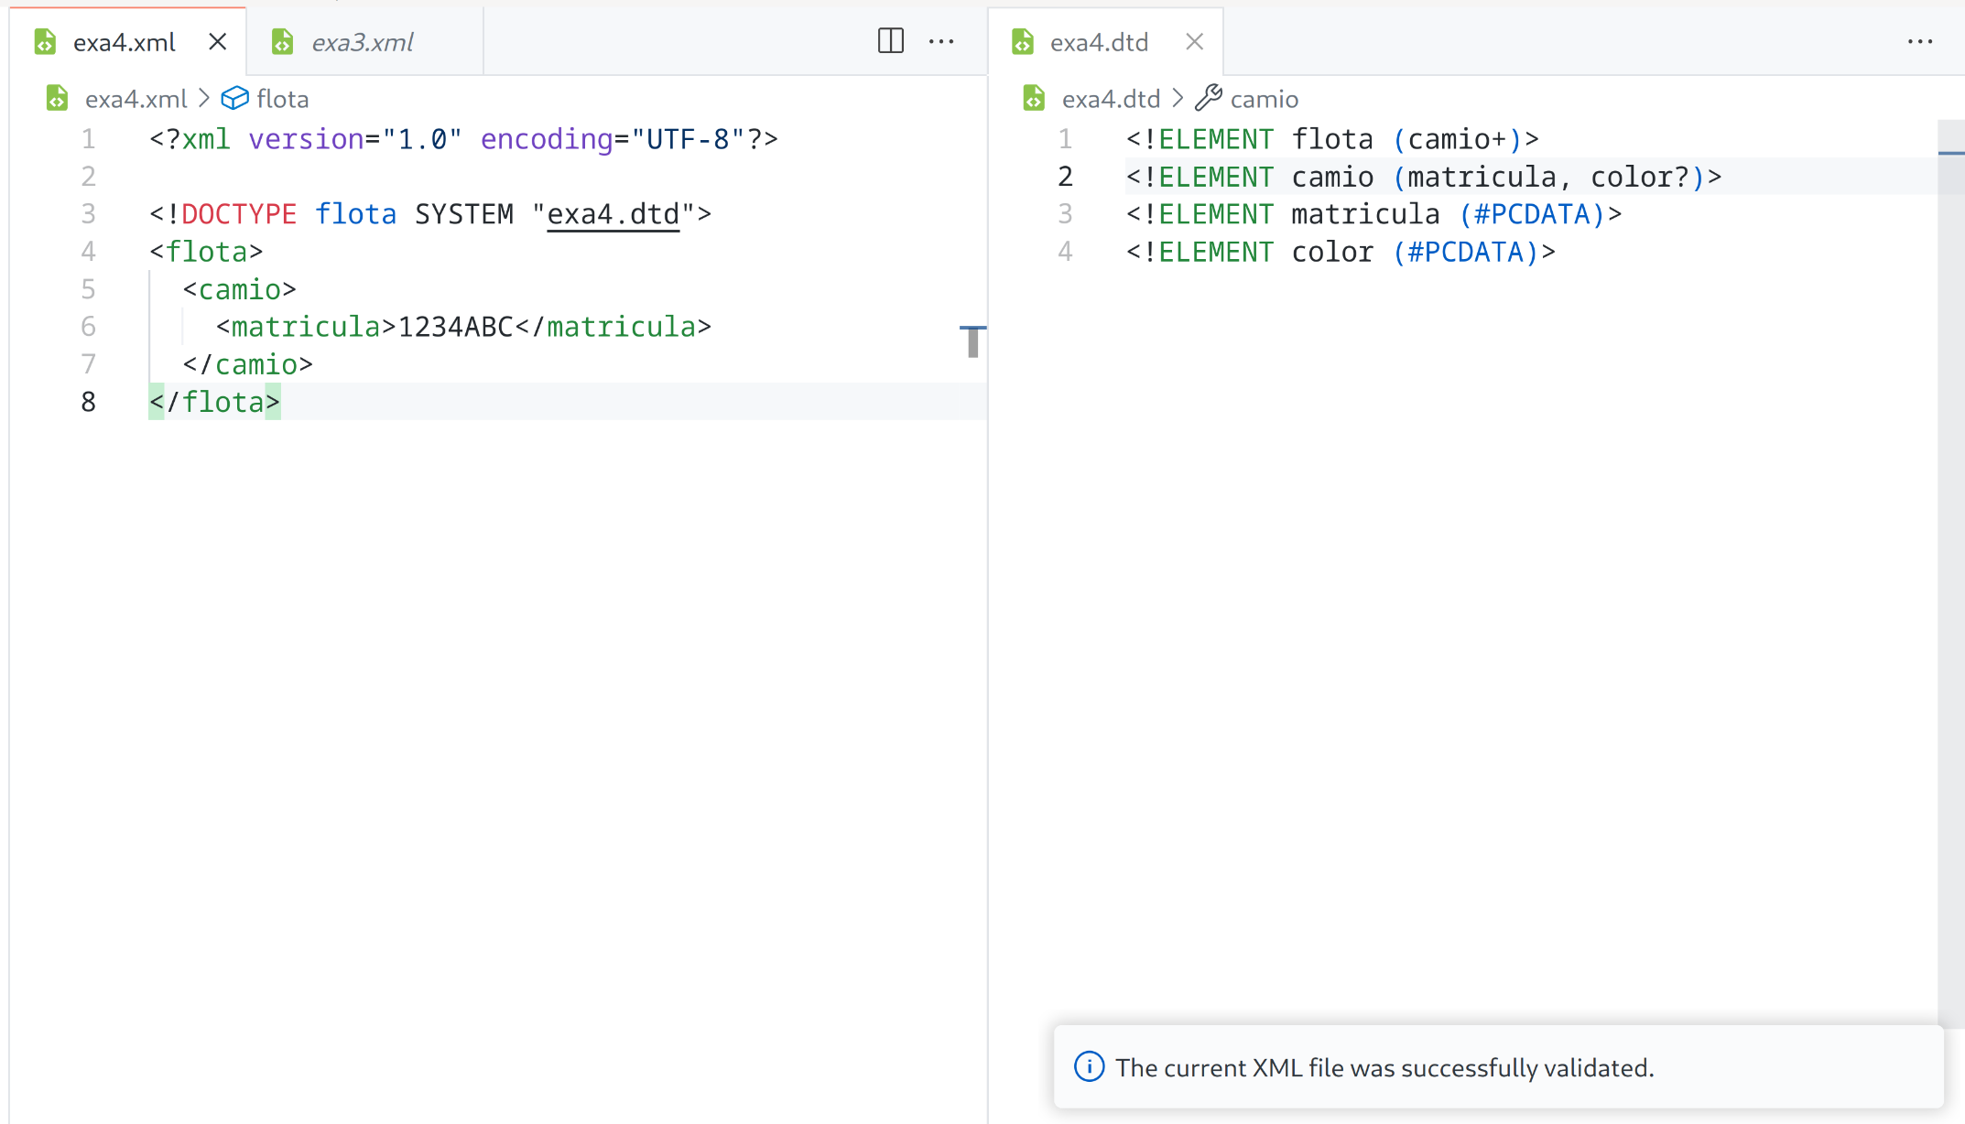

e) Nom de fitxer: exa5.xml [ 1 punt ]
<?xml version="1.0" encoding="UTF-8"?>
<!DOCTYPE cantants [
<!ELEMENT cantants (cantant*)>
<!ELEMENT cantant (nom, naixement, nacionalitat?)>
<!ELEMENT nom (#PCDATA)>
<!ELEMENT naixement (#PCDATA)>
<!ELEMENT nacionalitat (#PCDATA)>
]>

<cantants>
<cantant>
<nom>Shakira</nom>
<naixement>2 de febrer de 1977</naixement>
<nacionalitat>Colombiana</nacionalitat>
</cantant>
<cantant>
<nom>Freddie Mercury</nom>
<naixement>5 de setembre de 1946</naixement>
<pais>Regne Unit</pais>
</cantant>
</cantants>

Resposta (Explicació de l'error o errors trobats i proposta de solució)

La etiqueta pais no estava declarada al DTD, doncs la he canviat per nacionalitat

Resposta (Nou codi que SI valida correctament i captura de pantalla amb la validació del DTD)

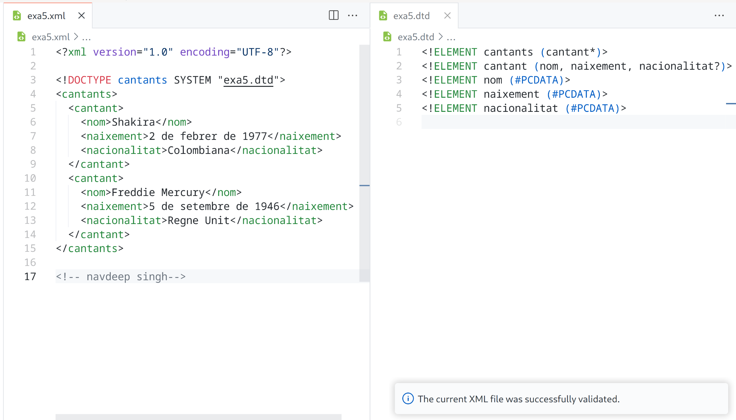

f) Nom de fitxer: exa6.xml [ 1 punt ]
<?xml version="1.0" encoding="UTF-8"?>
<!DOCTYPE agenda [
<!ELEMENT agenda (persona*)>
<!ELEMENT persona (nom, telfixe*, mobil+)>
<!ELEMENT nom (#PCDATA)>
<!ELEMENT telfixe (#PCDATA)>
<!ELEMENT mobil (#PCDATA)>
]>

<agenda>
<persona>
<nom>Ajuntament</nom>
<mobil>600123456</mobil>
</persona>
<persona>
<nom>Bombers</nom>
<mobil>080</mobil>
<mobil>900123456</mobil>
<fax>900654321</fax>
</persona>
</agenda>

Resposta (Explicació de l'error o errors trobats i proposta de solució)
Faltava agregar el DTD de fax, ja que no estava declarat

Resposta (Nou codi que SI valida correctament i captura de pantalla amb la validació del DTD)

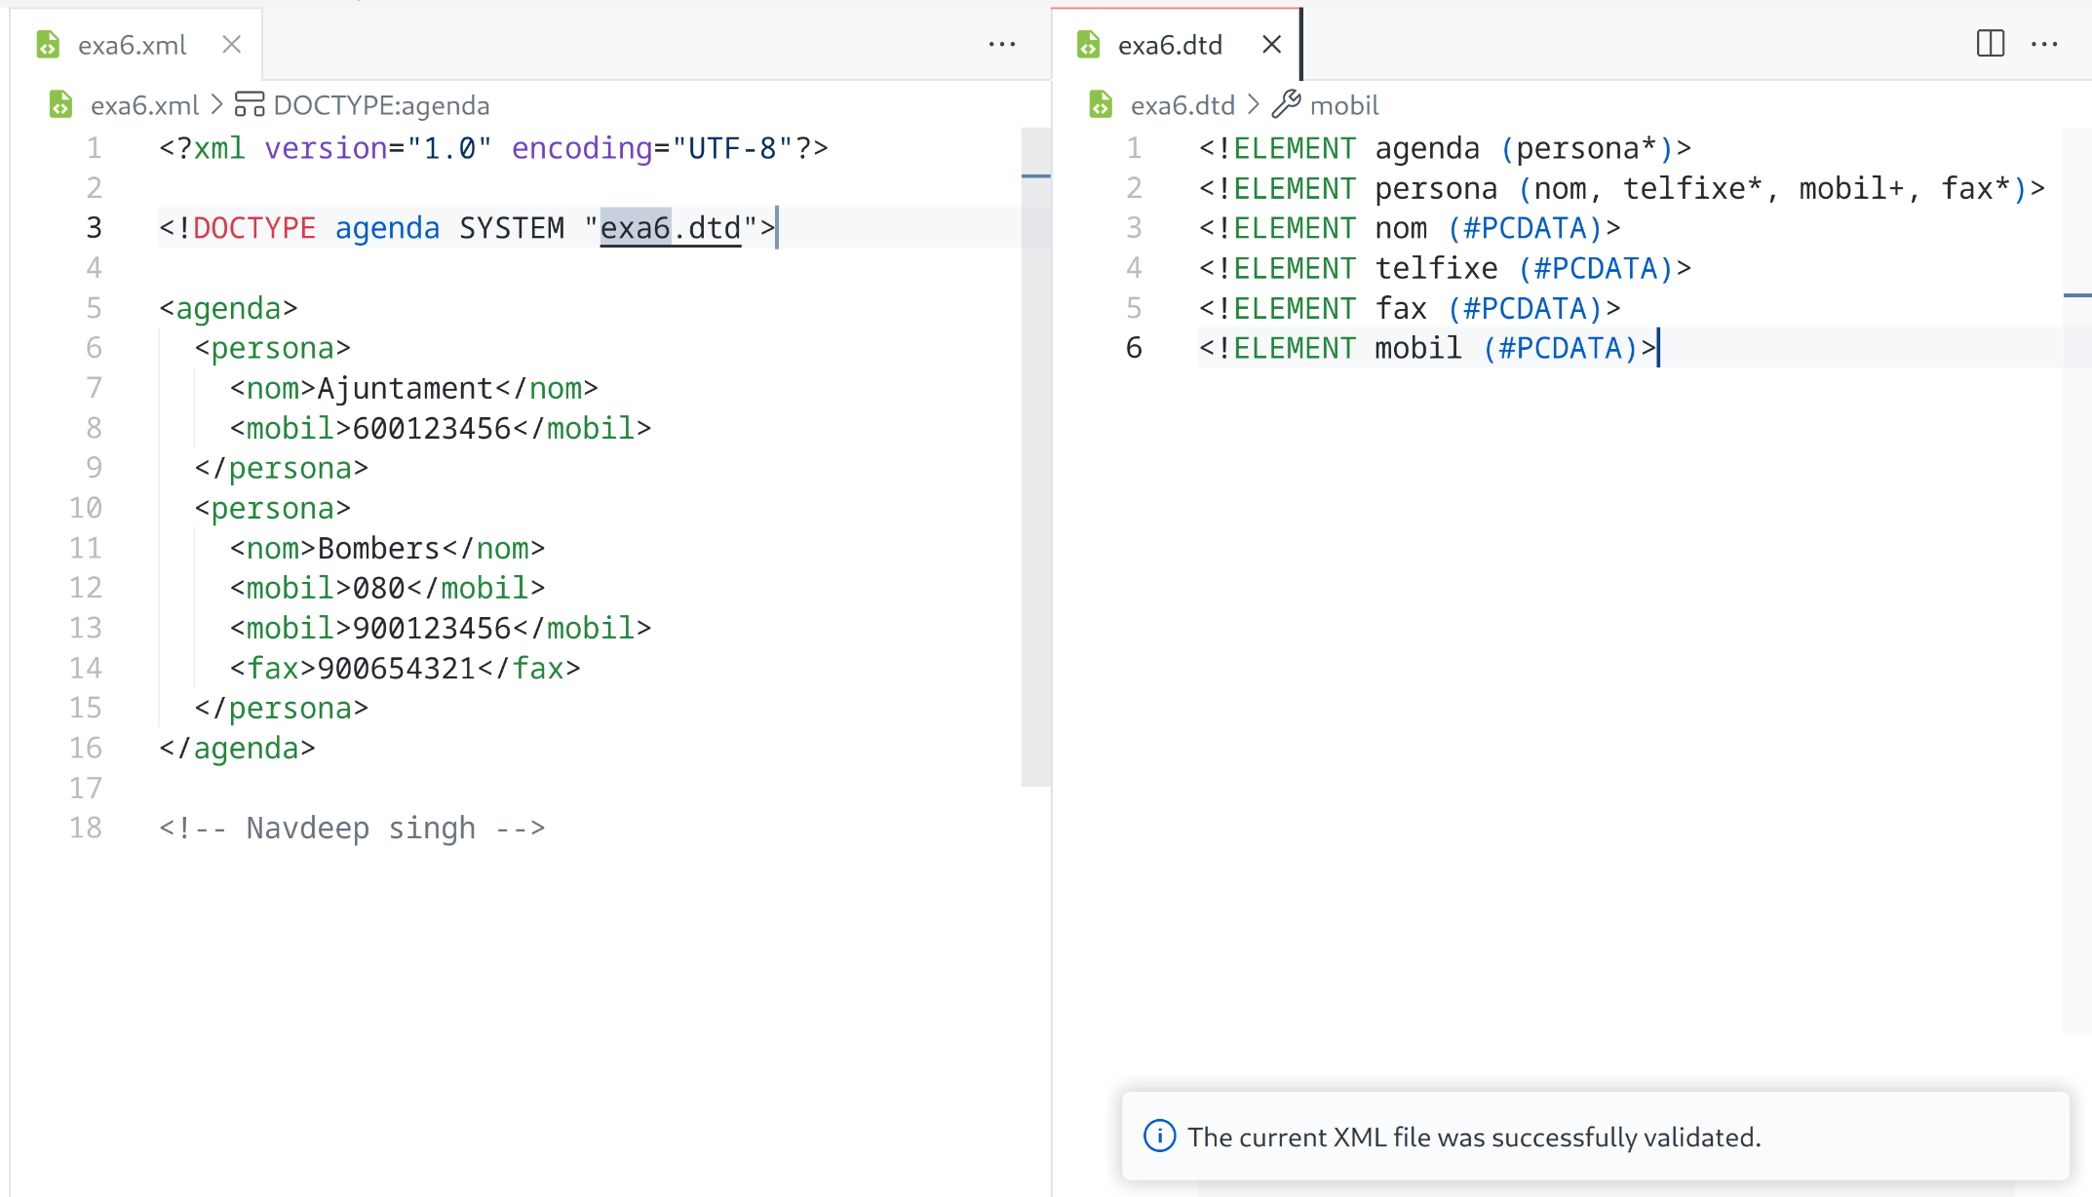

g) Nom de fitxer: exa7.xml [ 1 punt ]
<?xml version="1.0" encoding="UTF-8"?>
<!DOCTYPE planetes [
<!ELEMENT planetes (cos*)>
<!ELEMENT cos (planeta|lluna|asteroide)>
<!ELEMENT planeta (#PCDATA)>
<!ELEMENT lluna (#PCDATA)>
<!ELEMENT asteroide (#PCDATA)>
]>

<planetes>
<cos>
<planeta>Gliese 581c</planeta>
<lluna>Gliese 581c-I</lluna>
<asteroide>AB123</asteroide>
</cos>
<cos>
<lluna>Europa</lluna>
</cos>
</planetes>

Resposta (Explicació de l'error o errors trobats i proposta de solució)

Faltava agregar un asterisc «*» al DTD del cos.

Resposta (Nou codi que SI valida correctament i captura de pantalla amb la validació del DTD)
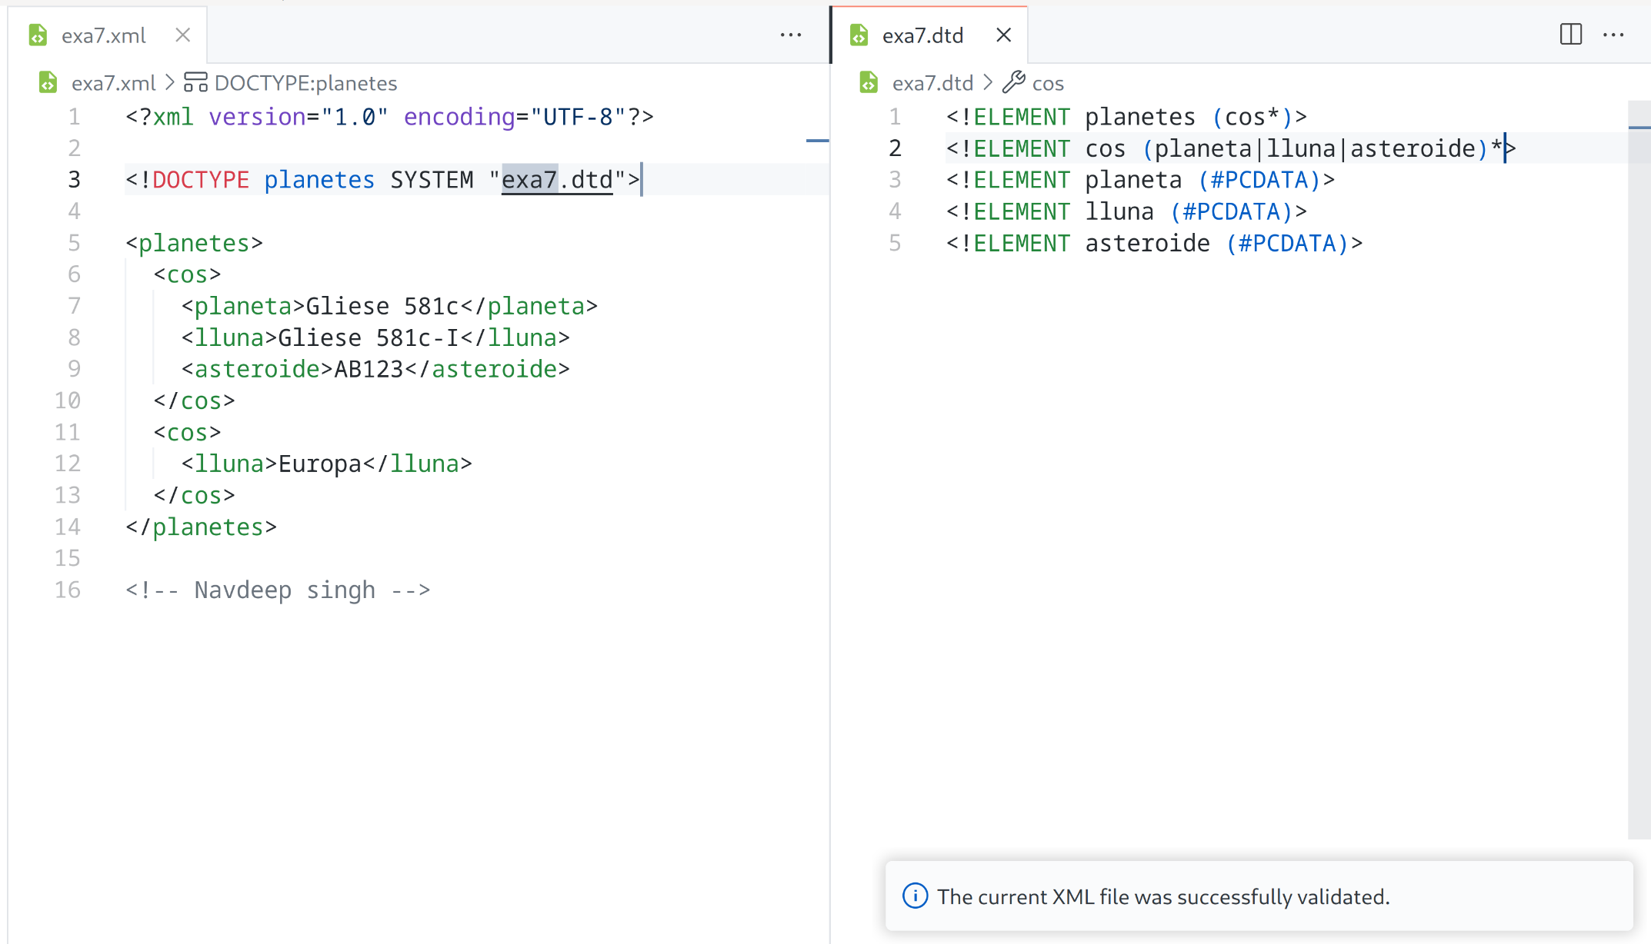

Apartat B: Correcció d'errors de fitxers XML amb DTDs ( elements sense atributs )

Els següents documents no son vàlids perquè contenen errors ( els errors es troben en la DTD interna ). Corregeix i fes una proposta de modificació del document que respecti el XML i que sigui vàlid.

a) Nom de fitxer: exb1.xml [ 1 punt ]
<?xml version="1.0" encoding="UTF-8"?>
<!DOCTYPE preferits [
<!ELEMENT preferits (marcador+)>
<!ELEMENT marcador (nom, url, descripcio?)>
<!ELEMENT nom (#PCDATA)>
<!ELEMENT url (#PCDATA)>
<!ELEMENT descripcio (#PCDATA)>
]>

<preferits>
<marcador>
<nombre>OpenAI</nombre>
<url>http://www.openai.com/</url>
</marcador>
<marcador>
<nombre>Mozilla</nombre>
<url>http://www.mozilla.org/</url>
<notes>Organització de programari lliure</notes>
</marcador>
</preferits>

Resposta (Explicació de l'error o errors trobats i proposta de solució)

Dins del dtd marcador el nom l’he canviar per nombre, el dtd descripció per notes

Resposta (Nou codi que SI valida correctament i captura de pantalla amb la validació del DTD)

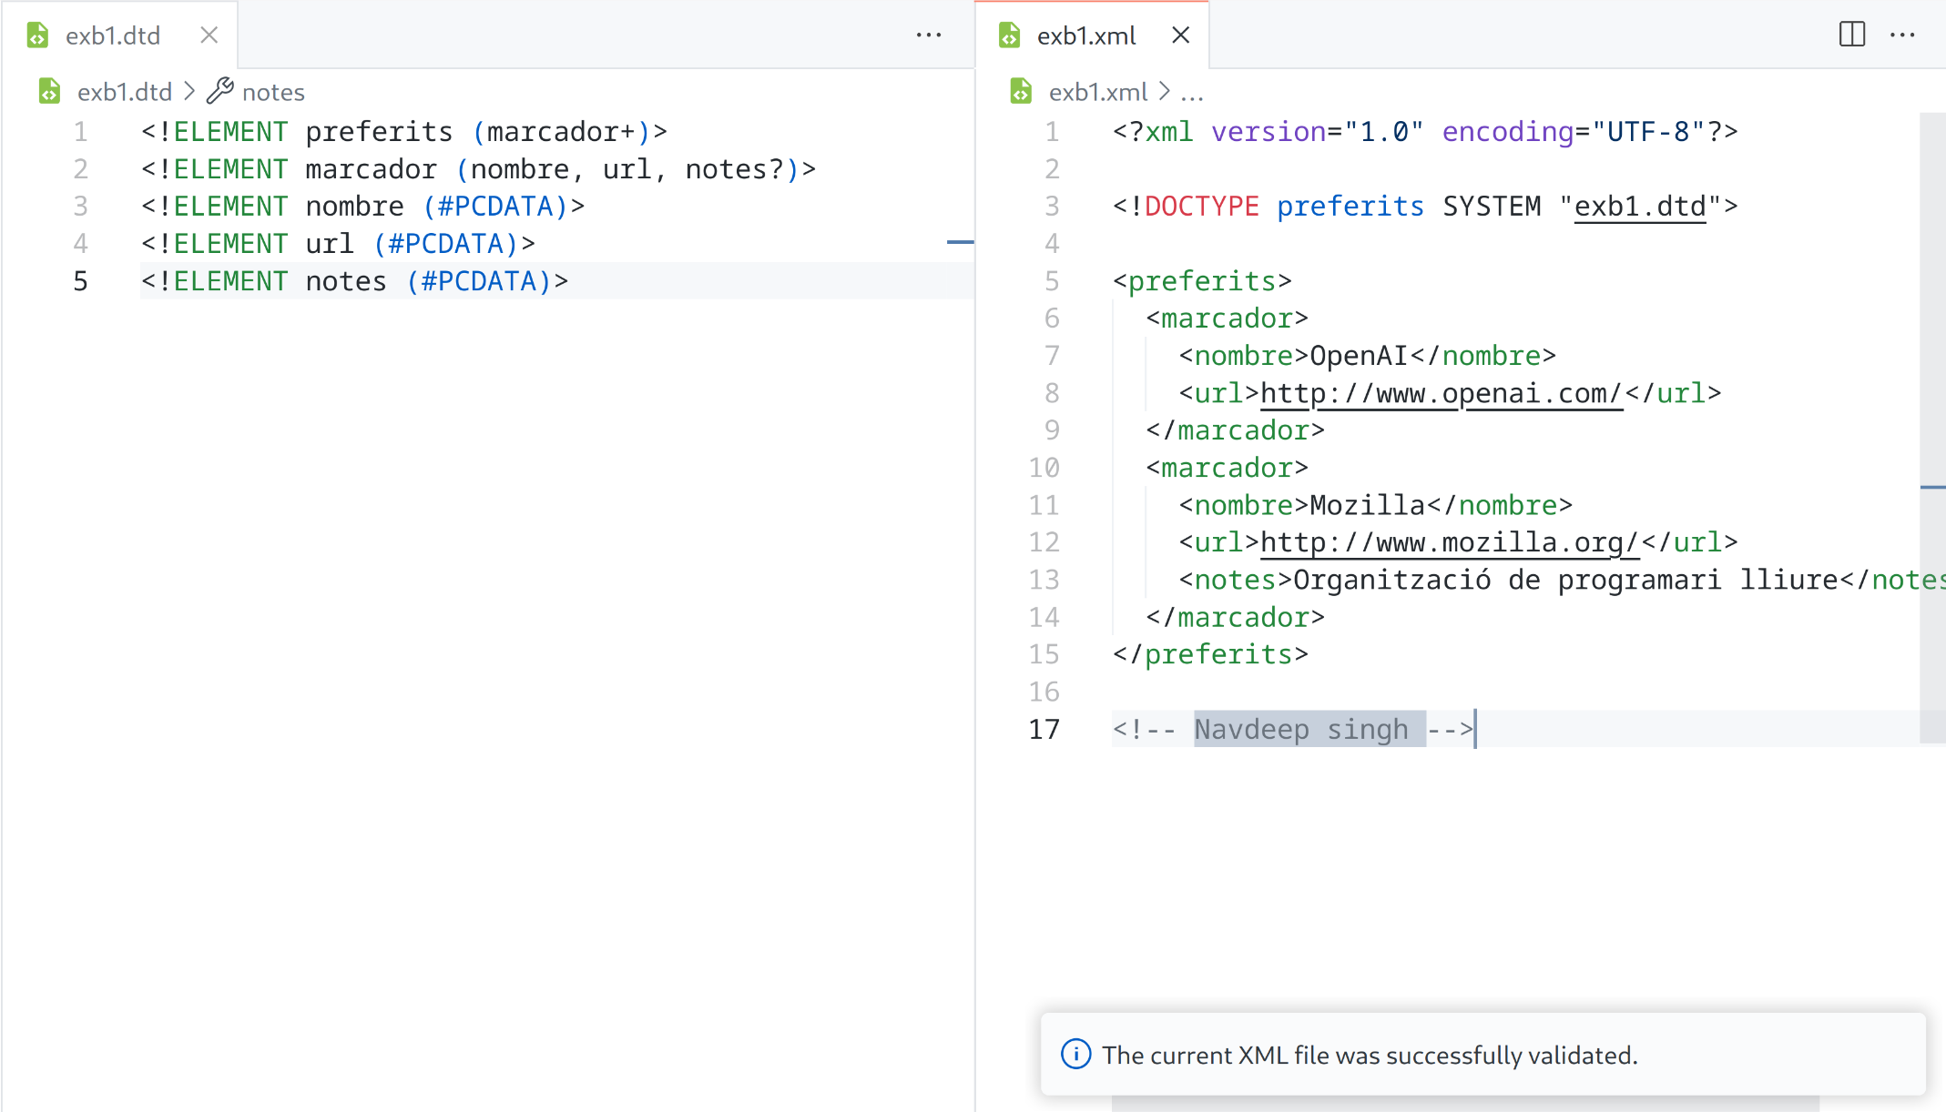

b) Nom de fitxer: exb2.xml [ 1 punt ]
<?xml version="1.0" encoding="UTF-8"?>
<!DOCTYPE celebracions [
<!ELEMENT celebracions (celebracio+)>
<!ELEMENT celebracio (any, esdeveniment)>
<!ELEMENT any (#PCDATA)>
<!ELEMENT esdeveniment (#PCDATA)>
]>

<celebracions>
<celebracio>
<data>14 de juliol de 1789</data>
<fet>Pres de la Bastilla</fet>
</celebracio>
<celebracio>
<data>1 de gener de 2000</data>
<fet>Inici del nou mil·lenni</fet>
</celebracio>
</celebracions>

Resposta (Explicació de l'error o errors trobats i proposta de solució)

dins del dtd celebracio he canbiar any per data i esdeveniment per fet

Resposta (Nou codi que SI valida correctament i captura de pantalla amb la validació del DTD)

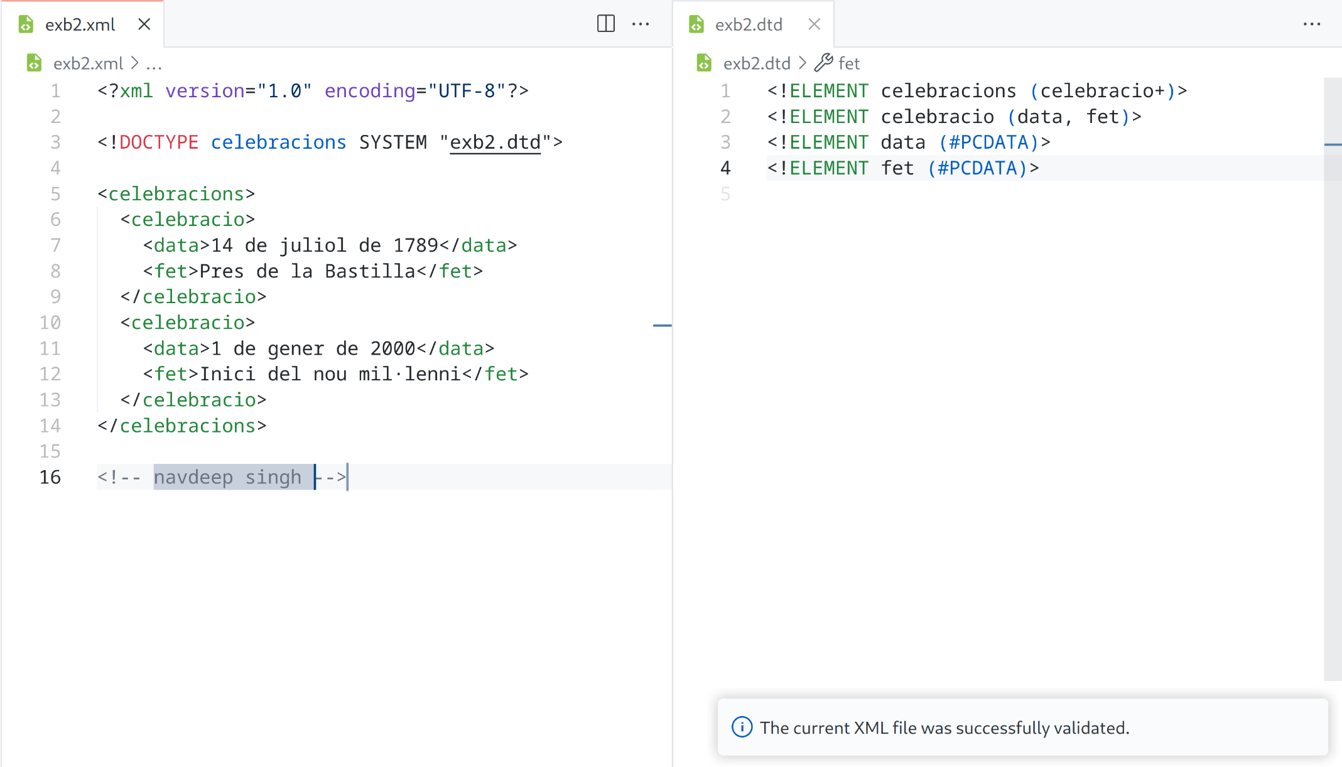

c) Nom de fitxer: exb3.xml [ 1 punt ]
<?xml version="1.0" encoding="UTF-8"?>
<!DOCTYPE mercaderies [
<!ELEMENT mercaderies (mercaderia+)>
<!ELEMENT mercaderia (nom, pes)>
<!ELEMENT nom (#PCDATA)>
<!ELEMENT pes (#PCDATA)>
]>

<mercaderies>
<mercaderia>
<nom>Maleta de mà</nom>
</mercaderia>
<mercaderia>
<nom>Maleta amb rodes</nom>
<pes>2 kg</pes>
</mercaderia>
</mercaderies>

Resposta (Explicació de l'error o errors trobats i proposta de solució)

dins del dtd mercaderia he agregat in interrogant «?» a pes, ja que el primer element mercaderia dle xml no té la etiqueta xml. Básicament he fet la etiqueta opcional

Resposta (Nou codi que SI valida correctament i captura de pantalla amb la validació del DTD)
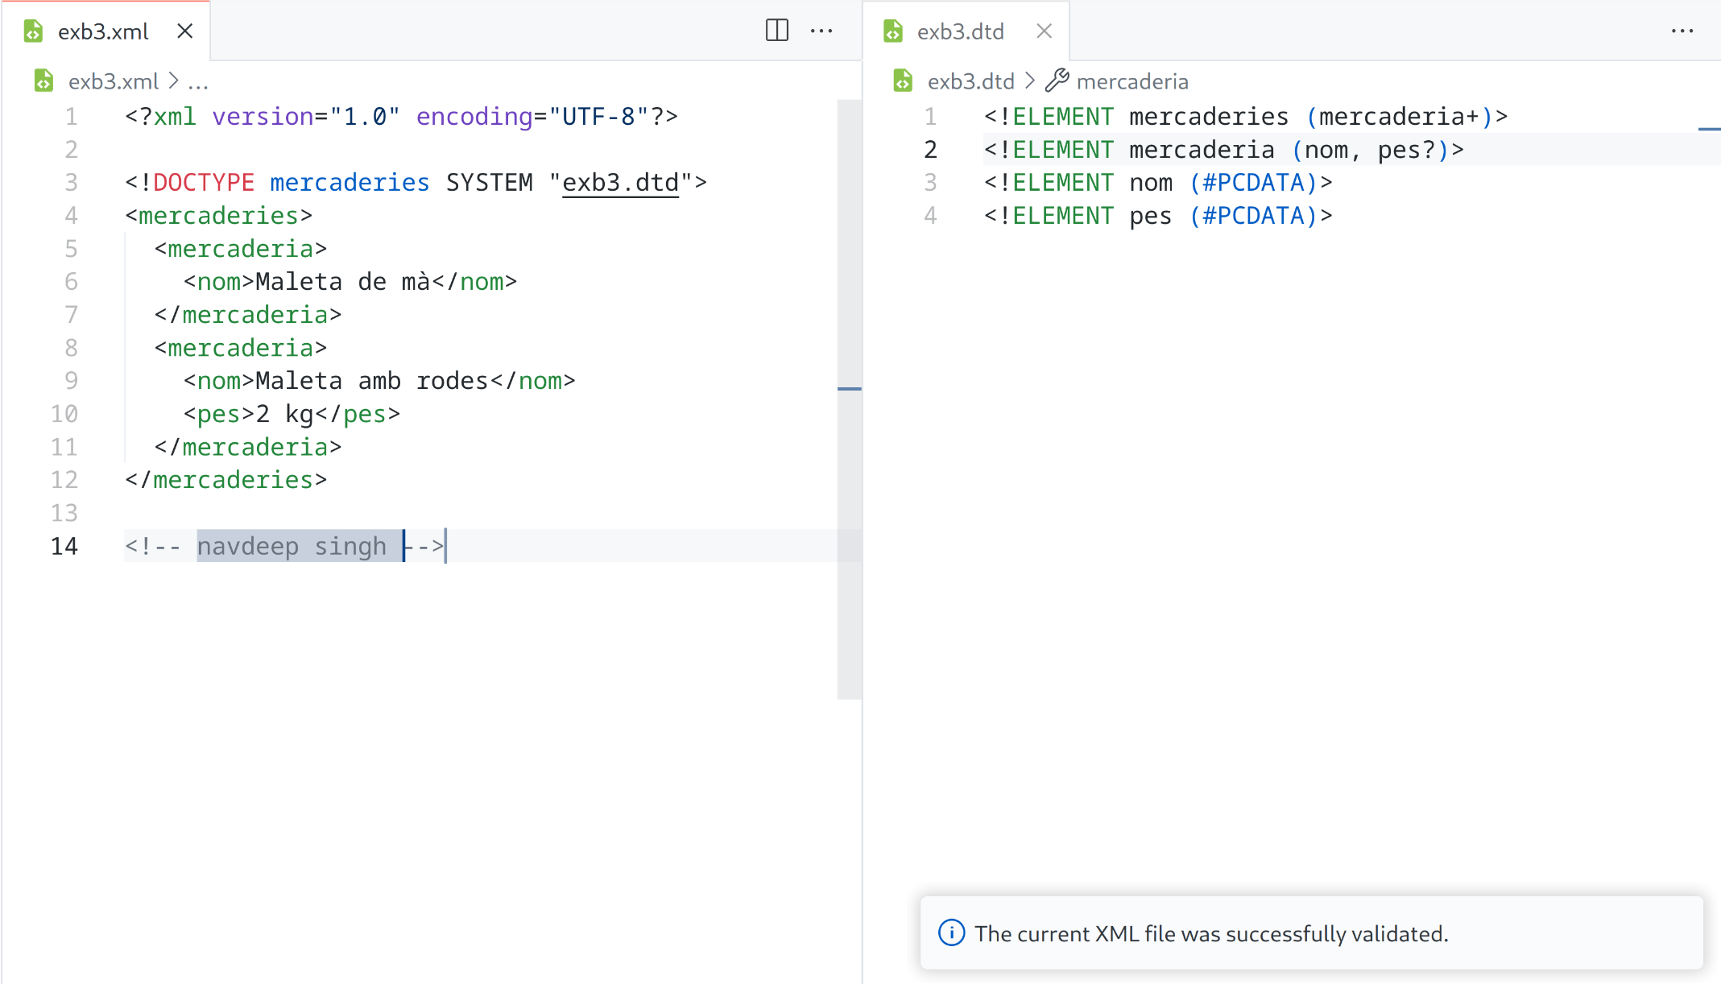

d) Nom de fitxer: exb4.xml [ 1 punt ]
<?xml version="1.0" encoding="UTF-8"?>
<!DOCTYPE viatges [
<!ELEMENT viatges (viatge+)>
<!ELEMENT viatge (origen, desti)>
<!ELEMENT origen (#PCDATA)>
<!ELEMENT desti (#PCDATA)>
]>

<viatges>
<viatge>
<origen>València</origen>
<desti>París</desti>
</viatge>
<viatge>
<origen>Nova York</origen>
</viatge>
</viatges>

Resposta (Explicació de l'error o errors trobats i proposta de solució)

dins del dtd viatge he agregat in interrogant «?» a desti, ja que el primer element mercaderia dle xml no té la etiqueta xml. Básicament he fet la etiqueta opcional

Resposta (Nou codi que SI valida correctament i captura de pantalla amb la validació del DTD)

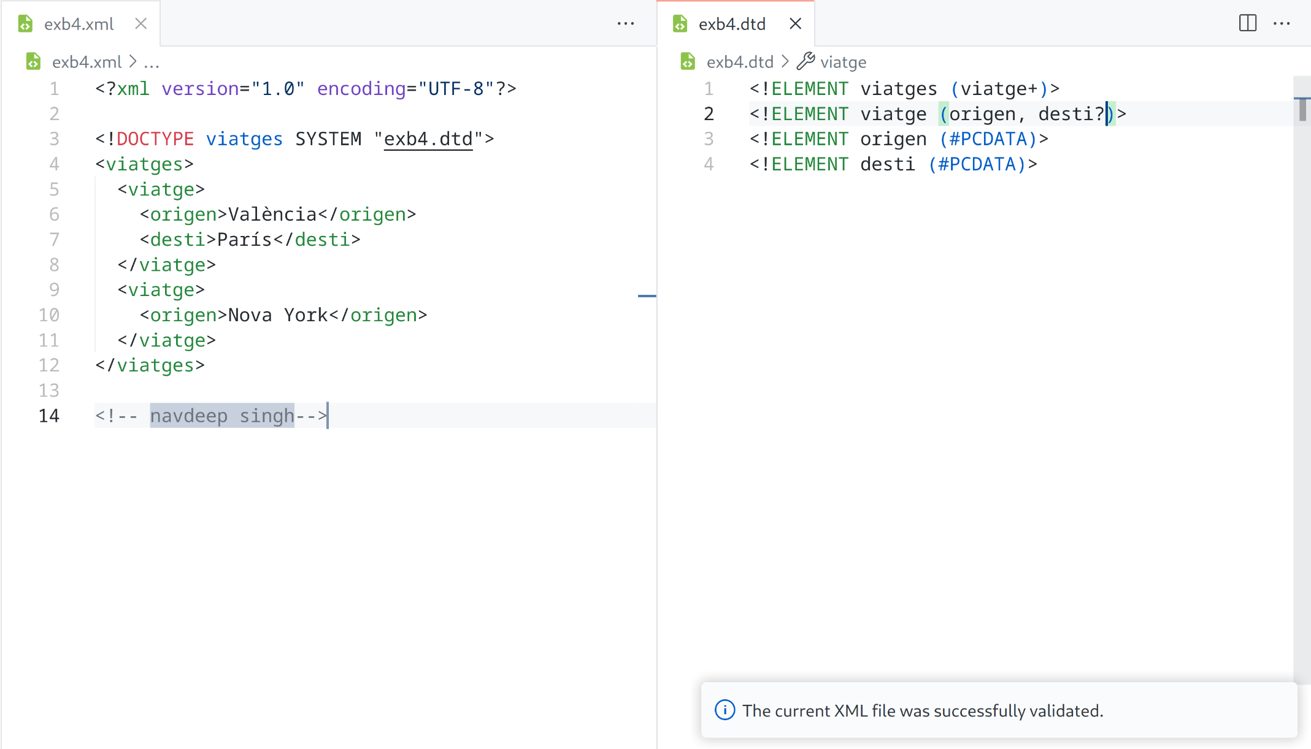

e) Nom de fitxer: exb5.xml [ 1 punt ]
<?xml version="1.0" encoding="UTF-8"?>
<!DOCTYPE persones [
<!ELEMENT persones (home*, dona*)>
<!ELEMENT home (nom, pare, mare)>
<!ELEMENT dona (nom, pare, mare)>
<!ELEMENT nom (#PCDATA)>
<!ELEMENT pare (#PCDATA)>
<!ELEMENT mare (#PCDATA)>
]>

<persones>
<home>
<nom>Marta</nom>
<pare>Antonio</pare>
<mare>Lucía</mare>
</home>
<dona>
<nom>Elena</nom>
<pare>Pablo</pare>
<madre>Beatriz</madre>
</dona>
<home>
<nom>Ramon</nom>
<pare>Julián</pare>
<mare>Paula</mare>
</home>
</persones>

Resposta (Explicació de l'error o errors trobats i proposta de solució)

dins del dtd de persones he agregat un singne de suma «+» ja que en total home i dona es repeteixen 1 o més vegades

Resposta (Nou codi que SI valida correctament i captura de pantalla amb la validació del DTD)
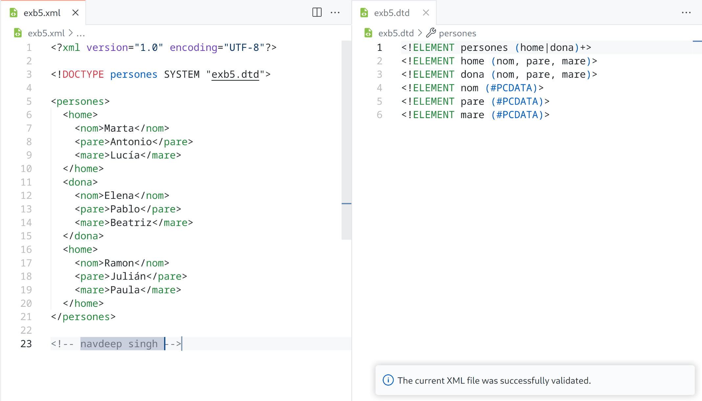

f) Nom de fitxer: exb6.xml [ 1 punt ]
<?xml version="1.0" encoding="UTF-8"?>
<!DOCTYPE countries [
<!ELEMENT countries (country+)>
<!ELEMENT country (name, EU, NATO)>
<!ELEMENT name (#PCDATA)>
<!ELEMENT EU EMPTY>
<!ELEMENT NATO EMPTY>
]>

<countries>
<country>
<name>Germany</name>
<EU />
<NATO />
</country>
<country>
<name>Japan</name>
<NATO />
<EU />
</country>
<country>
<name>Italy</name>
<EU />
</country>
</countries>

Resposta (Explicació de l'error o errors trobats i proposta de solució)

dins del dtd de country he agregat un singne de suma «+» ja que d’aquesta forma si un country no pertany a nato no donarà error o si no pertany a EU tampoc

Resposta (Nou codi que SI valida correctament i captura de pantalla amb la validació del DTD)

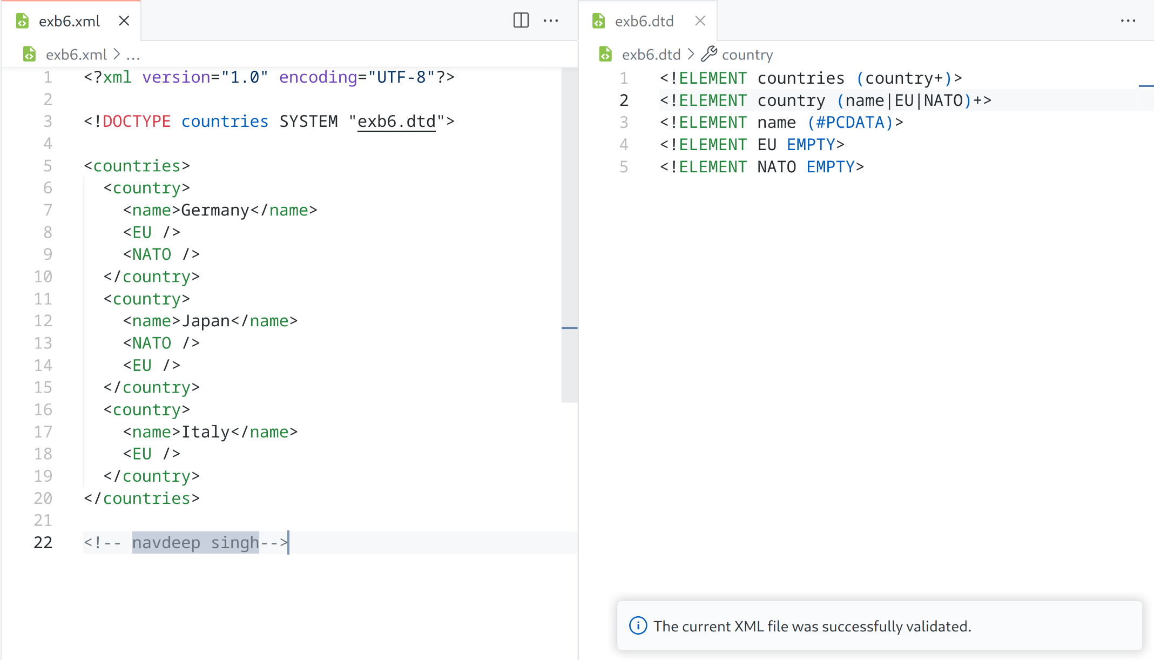

g) Nom de fitxer: exb7.xml [ 1 punt ]
<?xml version="1.0" encoding="UTF-8"?>
<!DOCTYPE composicio [
<!ELEMENT composicio (color+)>
<!ELEMENT color (nomSvg, codi)>
<!ELEMENT nomSvg (#PCDATA)>
<!ELEMENT codi (rgb | cmyk)>
<!ELEMENT rgb (#PCDATA)>
<!ELEMENT cmyk (#PCDATA)>
]>

<composicio>
<color>
<nomSvg>Green</nomSvg>
<codi>
<rgb>#00FF00</rgb>
</codi>
</color>
<color>
<nomSvg>Blue</nomSvg>
<codi>
<cmyk>100, 100, 0, 0</cmyk>
</codi>
</color>
<color>
<nomSvg>Red</nomSvg>
<codi>
</codi>
</color>
</composicio>

Resposta (Explicació de l'error o errors trobats i proposta de solució)

he agregat un interrogant «?» dins del dtd codi així no donarà error si no hi ha rgb o cmyk ja que són opcionals

Resposta (Nou codi que SI valida correctament i captura de pantalla amb la validació del DTD)

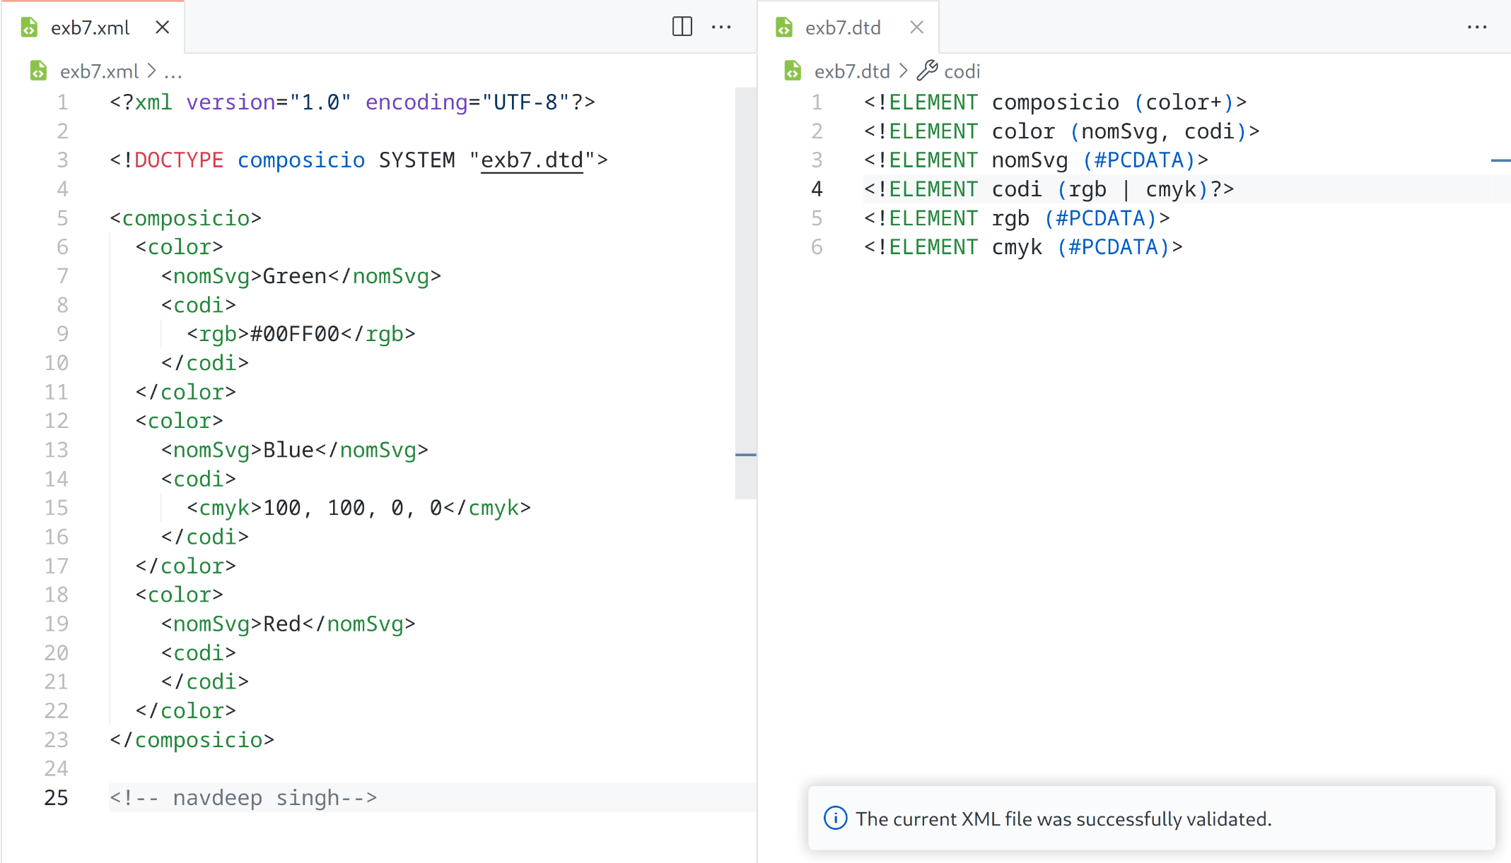

h) Nom de fitxer: exb8.xml [ 1 punt ]
<?xml version="1.0" encoding="UTF-8"?>
<!DOCTYPE missatges [
<!ELEMENT missatges (text+)>
<!ELEMENT text (de, pera, hora, cos)>
<!ELEMENT de (#PCDATA)>
<!ELEMENT pera (#PCDATA)>
<!ELEMENT hora (#PCDATA)>
<!ELEMENT cos (#PCDATA)>
<!ELEMENT strong (#PCDATA)>
]>

<missatges>
<text>
<de>joan (joan@example.com)</de>
<pera>laura (laura@example.com)</pera>
<hora>15/05/2021 09:30:00</hora>
<cos>Hola, com estàs?</cos>
</text>
<text>
<de>laura (laura@example.com)</de>
<remitent>joan (joan@example.com)</remitent> <!-- Error aquí -->
<hora>15/05/2021 10:15:00</hora>
<cos>Estic aprenent <strong>XML</strong> avui!</cos>
</text>
</missatges>

Resposta (Explicació de l'error o errors trobats i proposta de solució)

Hi havien dos etiquetes la primera pera, i la segona missatge, he canviat la etiqueta amb nom missatge per pera, i al dtd de cos he agregat strong i un interrogant per fer-ho opcional

Resposta (Nou codi que SI valida correctament i captura de pantalla amb la validació del DTD)

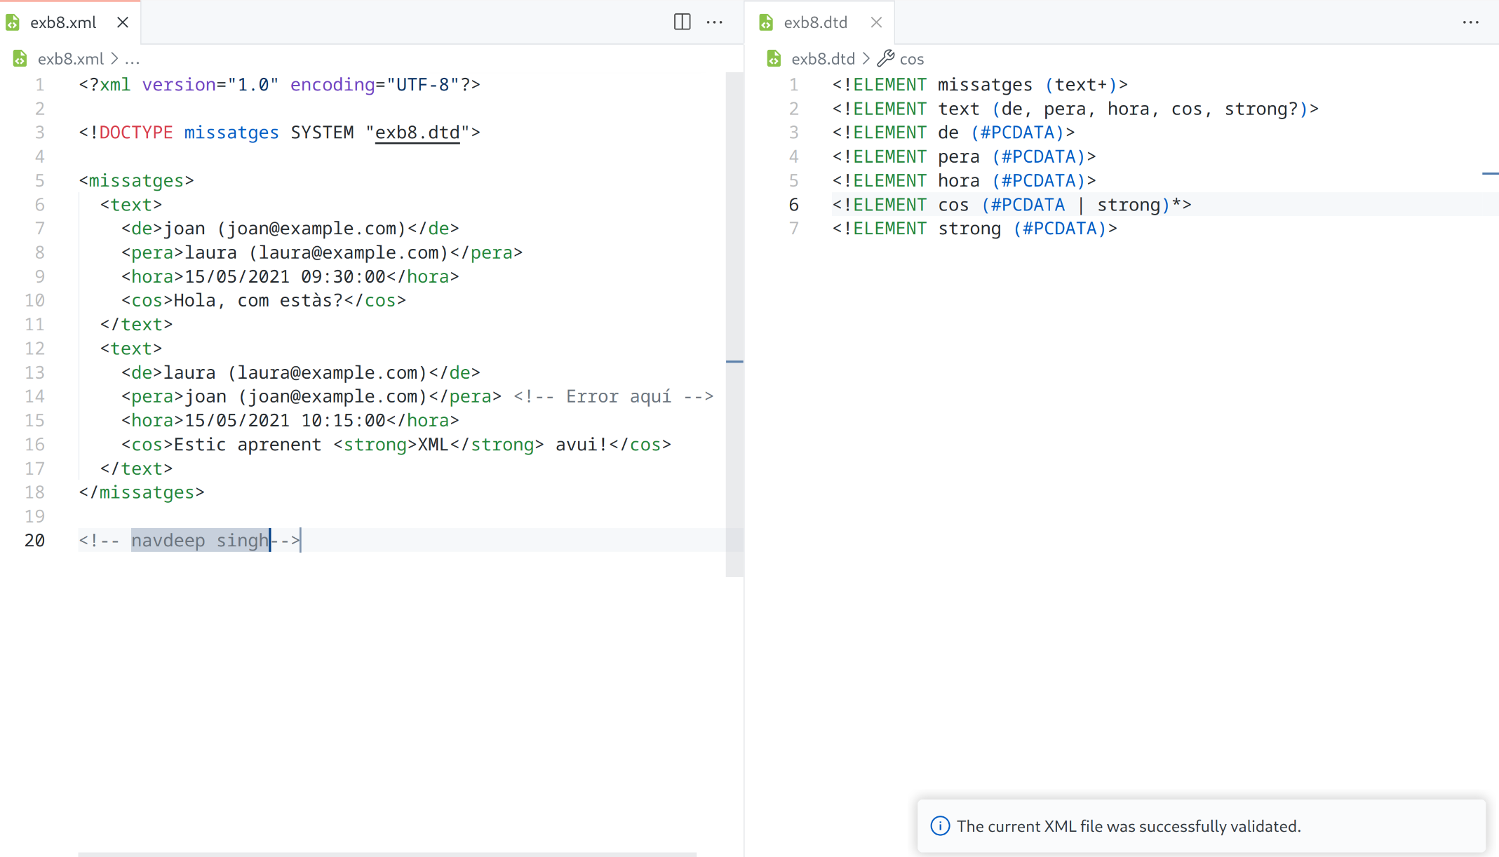

i) Nom de fitxer: exb9.xml [ 1 punt ]
<?xml version="1.0" encoding="UTF-8"?>
<!DOCTYPE processos [
<!ELEMENT processos ((entrada | sortida)+)>
<!ELEMENT entrada EMPTY>
<!ELEMENT sortida EMPTY>
<!ELEMENT data (#PCDATA)>
<!ELEMENT PID (#PCDATA)>
<!ELEMENT descripcio (#PCDATA)>
]>

<processos>
<proces>
<entrada />
<data>10 de gener de 2023</data>
<PID>1234</PID>
<descripcio>Ordre de compra</descripcio>
</proces>
<proces>
<sortida />
<data>15 de febrer de 2022</data>
<PID>5678</PID>
<descripcio>Factura de gas</descripcio>
</proces>
<proces>
<sortida />
<data>20 de març de 2024</data>
<PPID>100,00 €</PPID> <!-- Error aquí -->
<descripcio>Reemborsament</descripcio>
</proces>
</processos>

Resposta (Explicació de l'error o errors trobats i proposta de solució)

He agregat un dtd anomenat proces i dins del dtd proces he agregat entrada, sortida, pid, i descripcio

Resposta (Nou codi que SI valida correctament i captura de pantalla amb la validació del DTD)

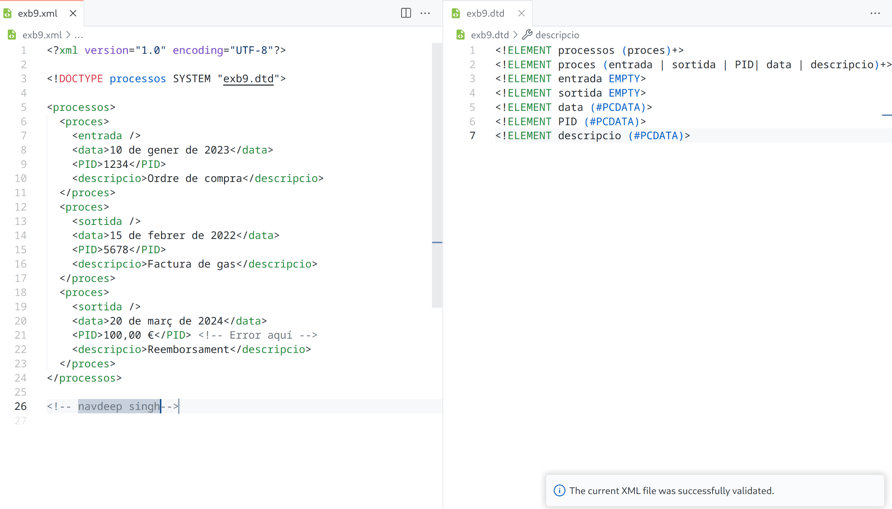

Programació amb XML.

Apartat C: Correcció d'errors de fitxers XML amb atributs i validats amb DTDs

Els següents documents no son vàlids perquè contenen un o dos errors ( els errors no es troben en la DTD interna ). Corregeix i fes una proposta de modificació del document que respecti la DTD i que sigui vàlida.

a) Nom de fitxer: exc1.xml [ 1 punt ]
<?xml version="1.0" encoding="UTF-8"?>
<!DOCTYPE persona [
<!ELEMENT persona EMPTY>
<!ATTLIST persona nombre CDATA #IMPLIED>
]>

<persona nombre="Miquel" dni="03143562A" />

Resposta (Explicació de l'error o errors trobats i proposta de solució)

he agregat un attlist anomenat dni amb els mateixos valors que el de persona

Resposta (Nou codi que SI valida correctament)

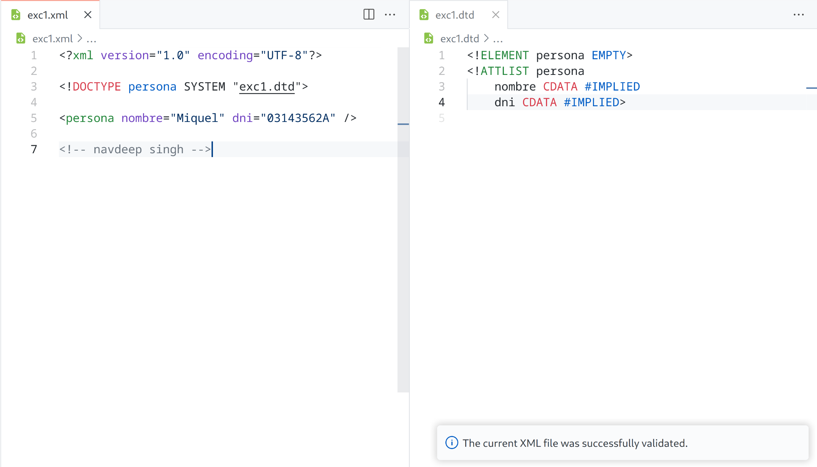

b) Nom de fitxer: exc2.xml [ 1 punt ]
<?xml version="1.0" encoding="UTF-8"?>
<!DOCTYPE pelicula [
<!ELEMENT pelicula (titulo)>
<!ELEMENT titulo (#PCDATA)>
<!ATTLIST pelicula genere CDATA #IMPLIED>
]>

<pelicula titulo="Guerra de les galàxies" genere="scifi" director="Lucas" />

Resposta (Explicació de l'error o errors trobats i proposta de solució)
he agredat al attlist el prop director, també he canviat el dtd de pelicula a empty ja que així no farà falta agregar text

Resposta (Nou codi que SI valida correctament i captura de pantalla amb la validació del DTD)

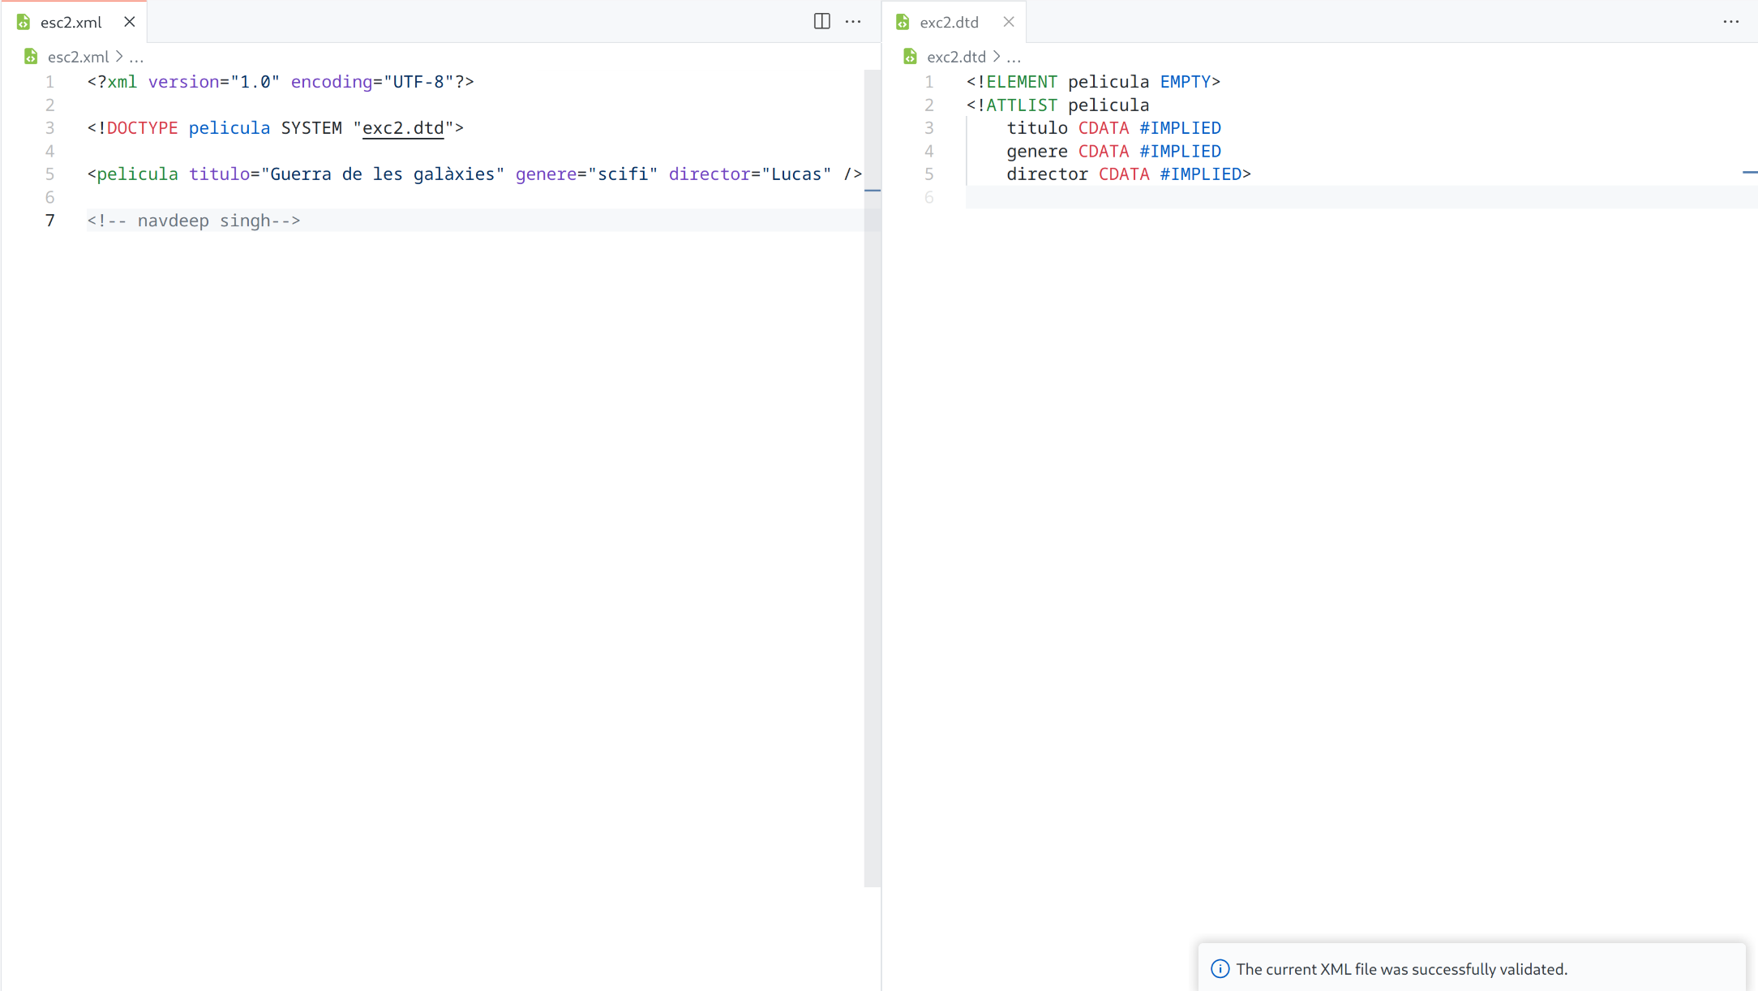

c) Nom de fitxer: exc3.xml [ 1 punt ]
<?xml version="1.0" encoding="UTF-8"?>
<!DOCTYPE quadres [
<!ELEMENT quadres (quadre*)>
<!ELEMENT quadre EMPTY>
<!ATTLIST quadre titol ID #REQUIRED>
<!ATTLIST quadre autor CDATA #REQUIRED>
]>

<quadres>
<quadre titol="MonaLisa" autor="Leonardo" />
<quadre autor="Mathew Denzel" titulo="MonaLisa" />
</quadres>

Resposta (Explicació de l'error o errors trobats i proposta de solució)

he canviat el id del attlist titol per cdata, d’aquesta forma el títol es podrà repetir i no donarà error.

Resposta (Nou codi que SI valida correctament i captura de pantalla amb la validació del DTD)

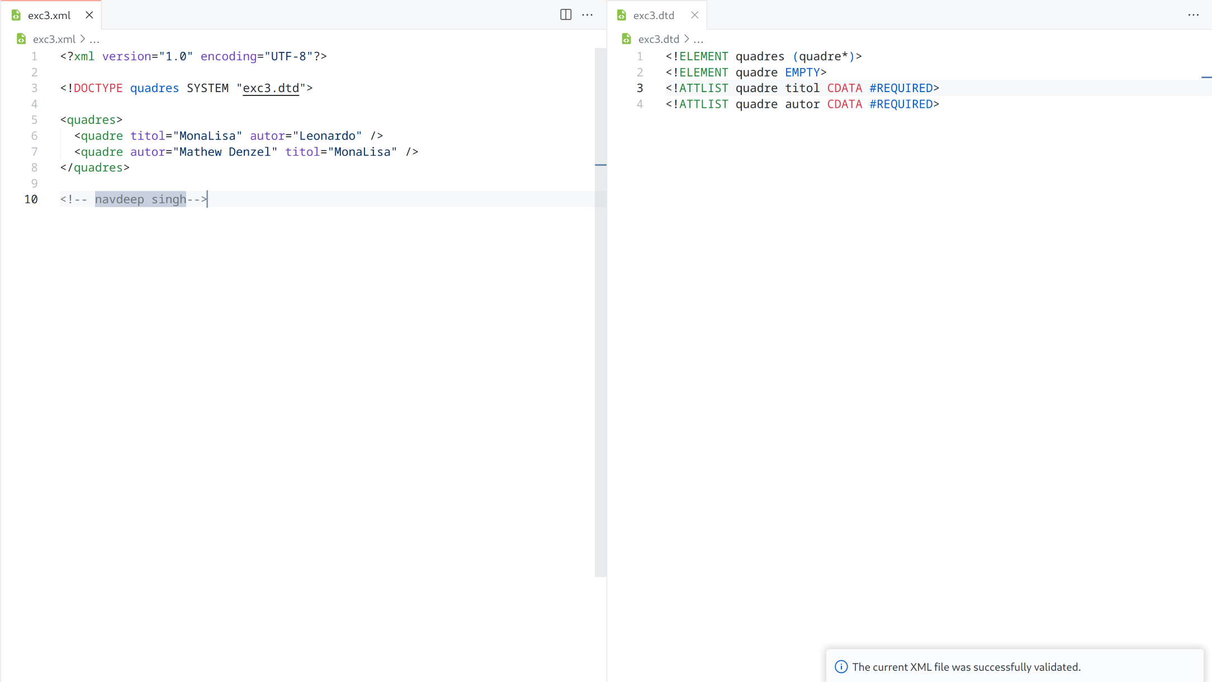

d) Nom de fitxer: exc4.xml [ 1 punt ]
<?xml version="1.0" encoding="UTF-8"?>
<!DOCTYPE llistaCompra [
<!ELEMENT llistaCompra (item*)>
<!ELEMENT item (nom)>
<!ATTLIST item nom CDATA #REQUIRED>
<!ATTLIST item quantitat CDATA #REQUIRED>
]>

<llistaCompra>
<item nom="maduixes" quantitat="12 unitats"></item>
<item nom="pa" quantitat="2 barres integrals" />
</llistaCompra>

Resposta (Explicació de l'error o errors trobats i proposta de solució)

he canviat el element item i he agregat quantitat, i un asterisc.

Resposta (Nou codi que SI valida correctament i captura de pantalla amb la validació del DTD)

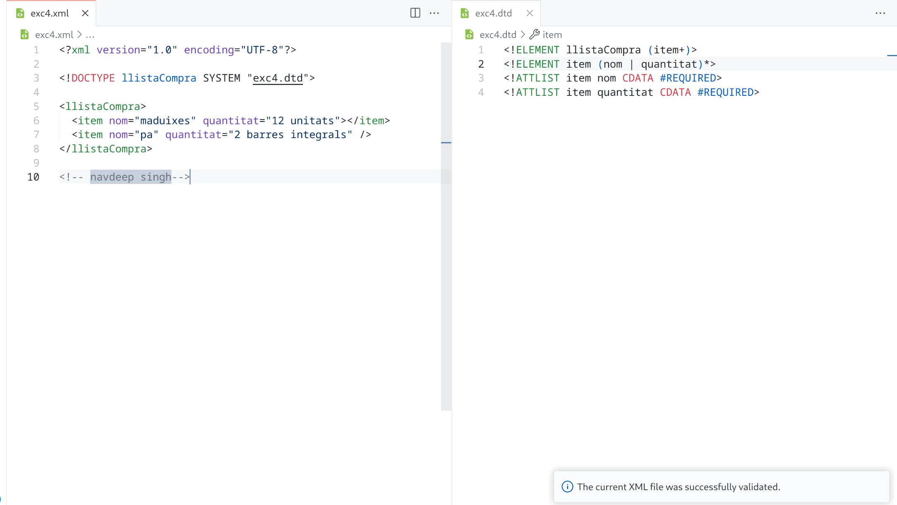

e) Nom de fitxer: exc5.xml [ 1 punt ]
<?xml version="1.0" encoding="UTF-8"?>
<!DOCTYPE basket [
<!ELEMENT basket (jugador*)>
<!ELEMENT jugador EMPTY>
<!ATTLIST jugador nom NMTOKENS #REQUIRED>
<!ATTLIST jugador codi ID #REQUIRED>
]>

<futbol>
<jugador nom="Michael Jordan" codi="1"/>
<jugador nom="Karem Abdul Jabbar" codigo="3" />
<jugador nom="Patrick Ewin" codi="3" />
<jugador nom="Robert Parish" codigo="0" />
</basket>

Resposta (Explicació de l'error o errors trobats i proposta de solució)

el xml tenia un error, el element arrel començava amb futbol i es tancaba amb basket, he canviar l’obertura per basket també, ja que el dtd ho especificava d’aquesta manera. També dins del métode codi al xml he agregat una lletra, ja que no es poden agregar directament números

Resposta (Nou codi que SI valida correctament i captura de pantalla amb la validació del DTD)

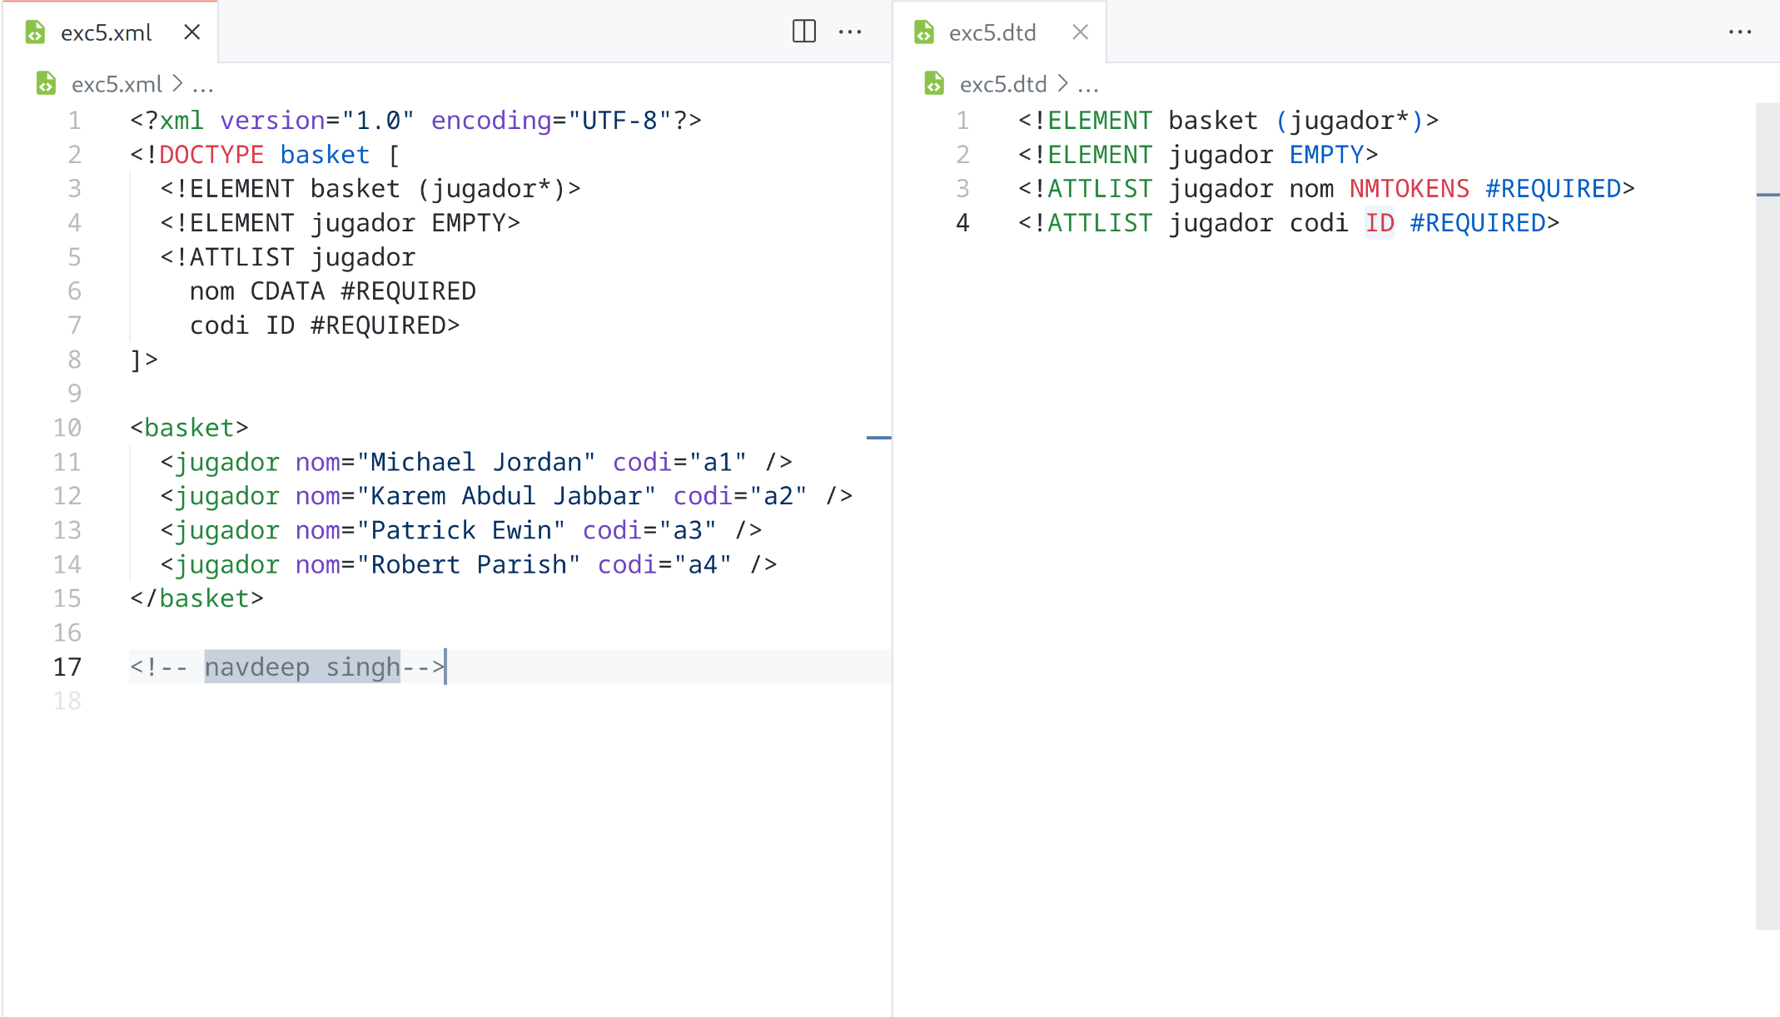

f) Nom de fitxer: exc6.xml [ 1 punt ]
<?xml version="1.0" encoding="UTF-8"?>
<!DOCTYPE basket [
<!ELEMENT basket ((jugador|equip)*)>
<!ELEMENT jugador EMPTY>
<!ATTLIST jugador nom NMTOKENS #REQUIRED>
<!ATTLIST jugador codi ID #REQUIRED>
<!ELEMENT equip EMPTY>
<!ATTLIST equip nom CDATA #REQUIRED>
<!ATTLIST equip jugadors IDREFS #IMPLIED>
]>

<basket>
<jugador nom="Michael Jordan" codigo="air"/>
<jugador nom="Patrick Ewin" codigo="pat" />
<jugador nom="Pau Gasol" codigo="pg" />
<equip nom="Grizzlies" jugadores="Pau" />
<equip nom="Barcelona" jugadores="Oleson, James" />
</basket>

Resposta (Explicació de l'error o errors trobats i proposta de solució)

el arxiu contenia etiquetes jugadores, quan el dtd només contenía el element jugadors. Al segon equip els jugadors eren tampoc estaven declarats abans. La etiqueta codigo tampoc existía, així que la he canviat a codi al xml

Resposta (Nou codi que SI valida correctament i captura de pantalla amb la validació del DTD)
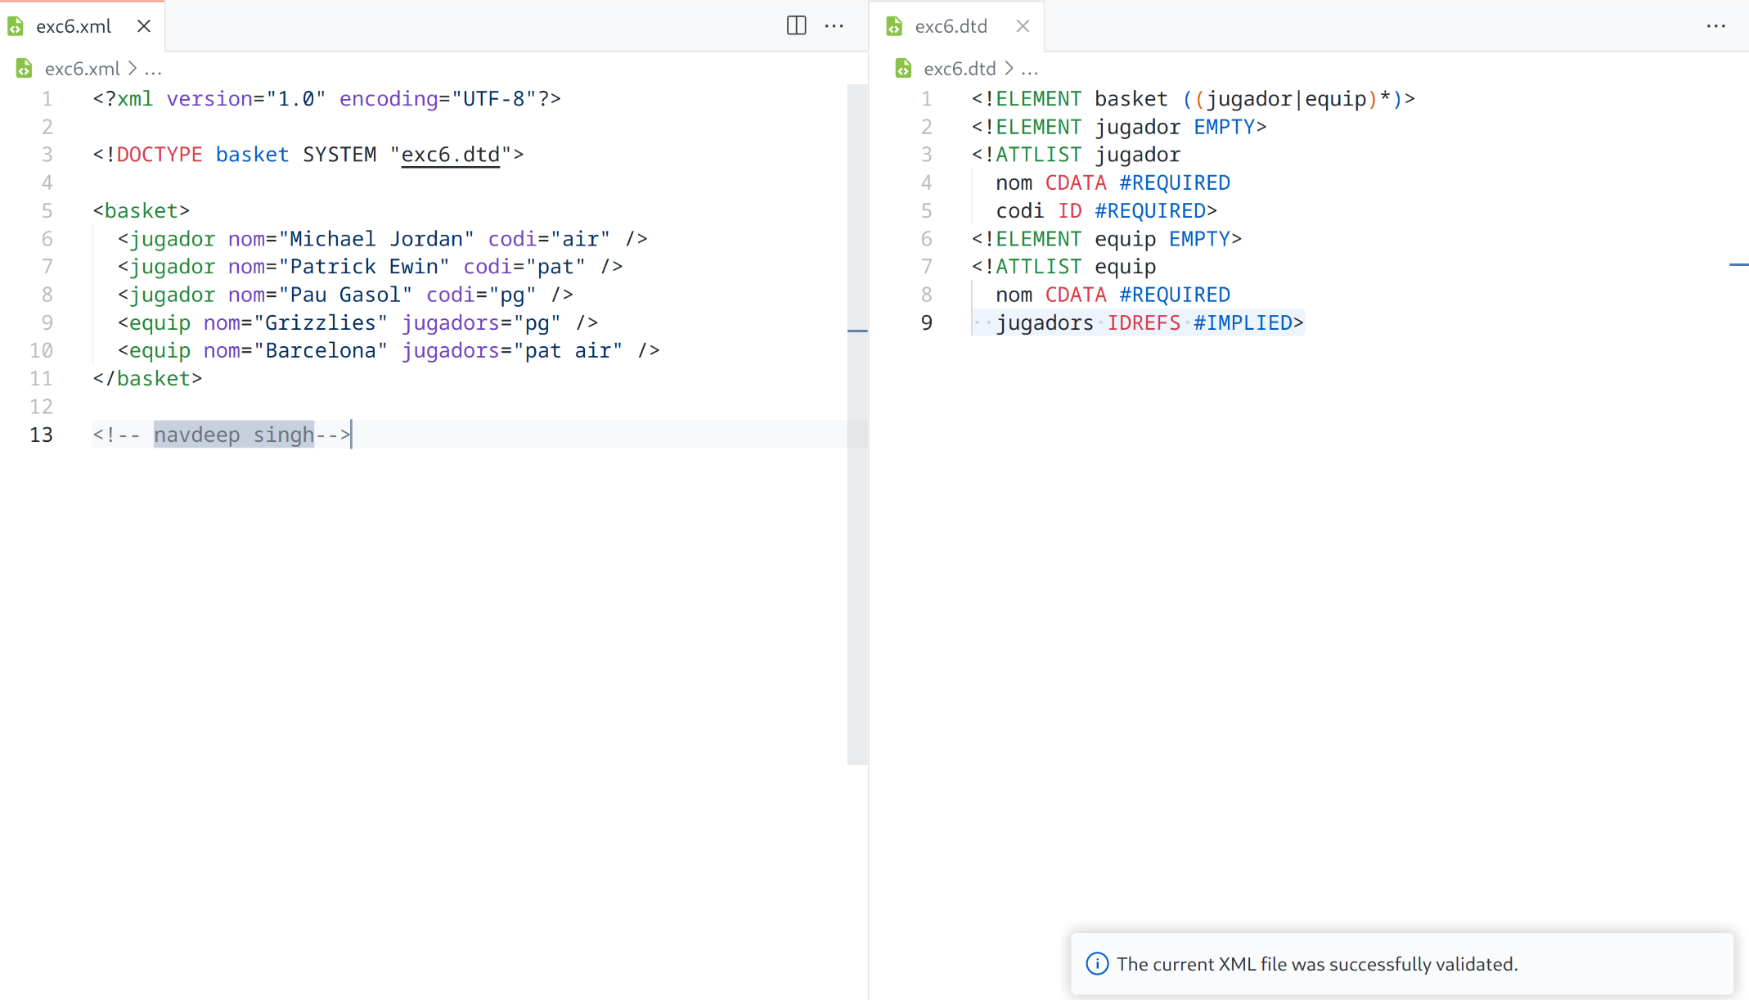

Apartat D: Elements amb atributs ( elements sense atributs )

Els següents documents no son vàlids perquè contenen un o dos errors ( els errors es troben en la DTD interna ). Corregeix i fes una proposta de modificació del document que respecti al màxim possible la part XML i que sigui vàlida.

a) Nom de fitxer: exd1.xml [ 1 punt ]
<?xml version="1.0" encoding="UTF-8"?>
<!DOCTYPE llibre [
<!ELEMENT llibre (titol)>
<!ATTLIST llibre autor NMTOKEN #REQUIRED>
<!ELEMENT titol (#PCDATA)>
]>

<llibre autor="Gabriel Garcia Márquez">
<titol>Cien años de soledad</titol>
</llibre>

Resposta (Explicació de l'error o errors trobats i proposta de solució)

He canviat el valor de autor a CDATA al dtd

Resposta (Nou codi que SI valida correctament i captura de pantalla amb la validació del DTD)
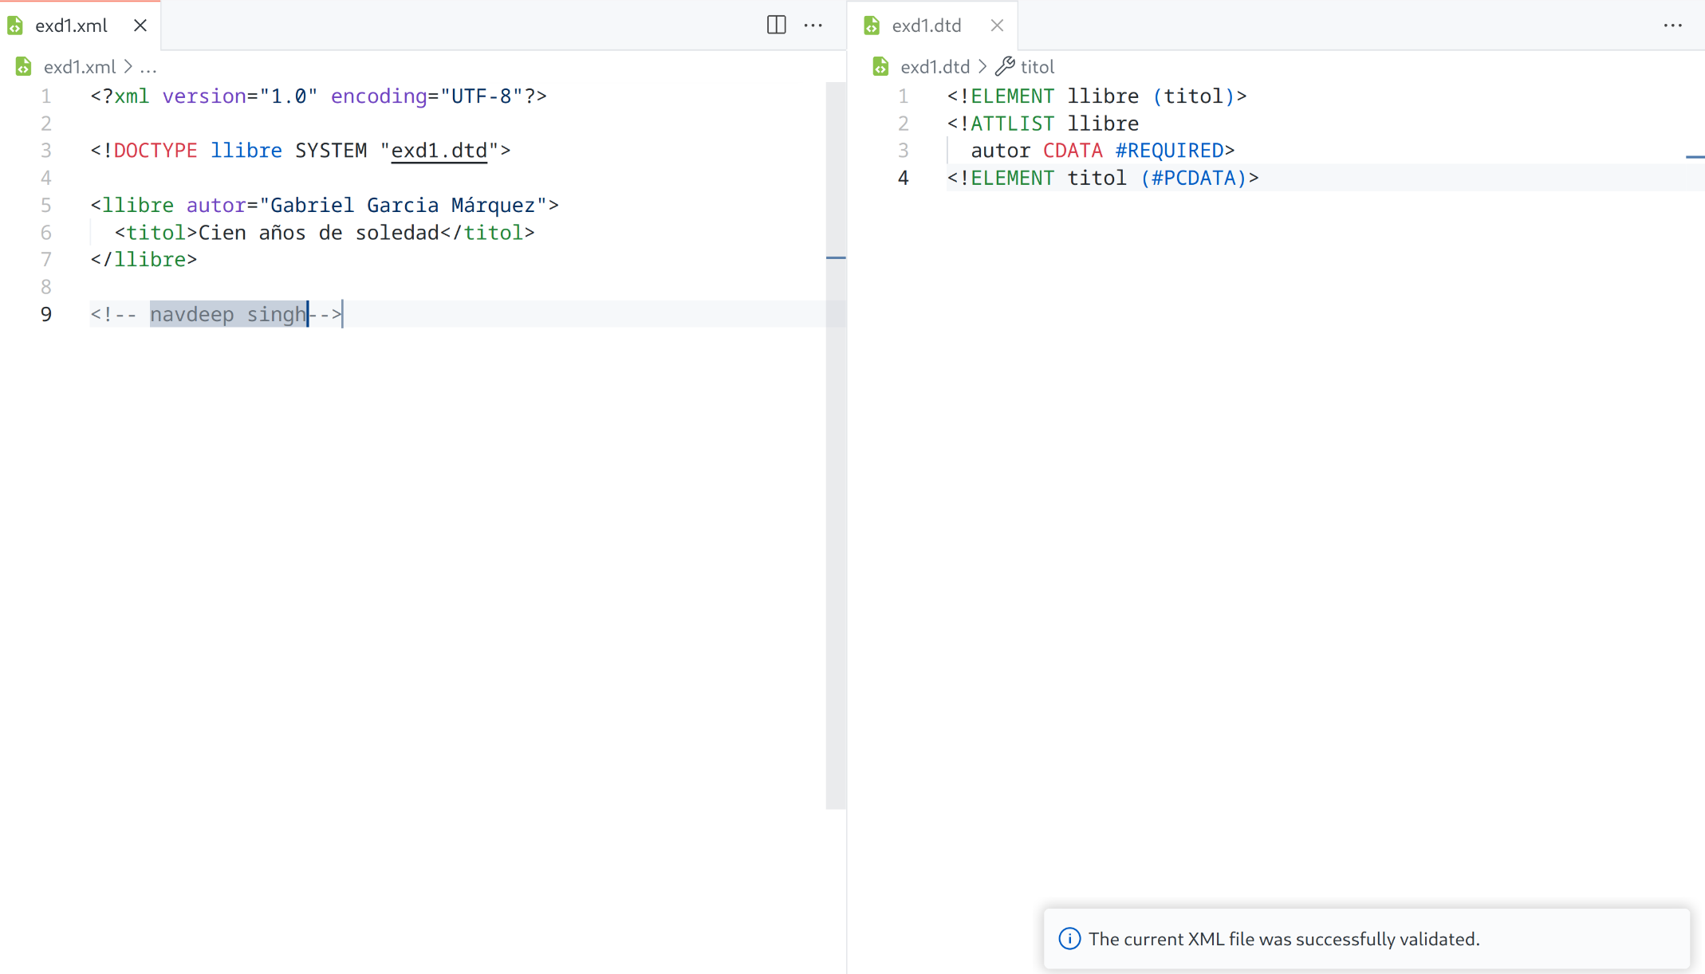

b) Nom de fitxer: exd2.xml [ 1 punt ]
<?xml version="1.0" encoding="UTF-8"?>
<!DOCTYPE descubridors [
<!ELEMENT descubridors>
<!ELEMENT descubridor EMPTY>
<!ATTLIST descubridor descobert CDATA #REQUIRED>
<!ATTLIST descubridor nom ID #REQUIRED>
]>

<descubridors>
<descubridor nom="Cristofor Colom" descobert="Amèrica" />
<descubridor nom="Ian Fleming" descobert="penicilina" />
<descubridor nom="Home primitiu" descobert="roda" />
<descubridor descobert="Foc" />
</descubridors>

Resposta (Explicació de l'error o errors trobats i proposta de solució)

He agregat un asterisc «*» i un atribut descubridor a descubridors.
Els atributs nom els he canviat per guions «_» ja que sinó dona error, també he agregat un nom al descubridor del foc ja que ha de tenir un id únic.

Resposta (Nou codi que SI valida correctament i captura de pantalla amb la validació del DTD)

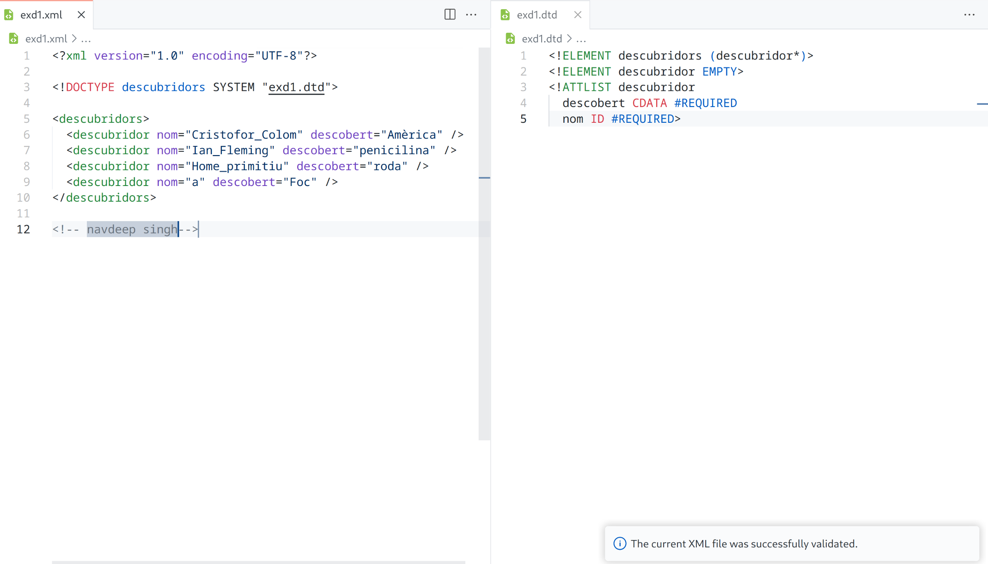

c) Nom de fitxer: exd3.xml [ 1 punt ]
<?xml version="1.0" encoding="UTF-8"?>
<!DOCTYPE tasquesPerFer [
<!ELEMENT tasquesPerFer (tasca+)>
<!ELEMENT tasca EMPTY>
<!ATTLIST tasca data CDATA #REQUIRED>
<!ATTLIST tasca assumpte CDATA #REQUIRED>
<!ATTLIST tasca datalimit CDATA #REQUIRED>
]>

<tasquesPerFer>
<tasca data="20 de febrer de 2014" datalimit="1 de setembre de 2014" assumpte="Resum de XML" />
<tasca data="21 de febrer de 2014" datalimit="5 de maig de 2014" assumpte="Preparar tema XSLT">Fer un informe</tasca> <!-- Error: conté contingut de text -->
</tasquesPerFer>

Resposta (Explicació de l'error o errors trobats i proposta de solució)

He agregat #PCDATA a dtd de tasca ja que la segona etiqueta tasca conté text

Resposta (Nou codi que SI valida correctament i captura de pantalla amb la validació del DTD)

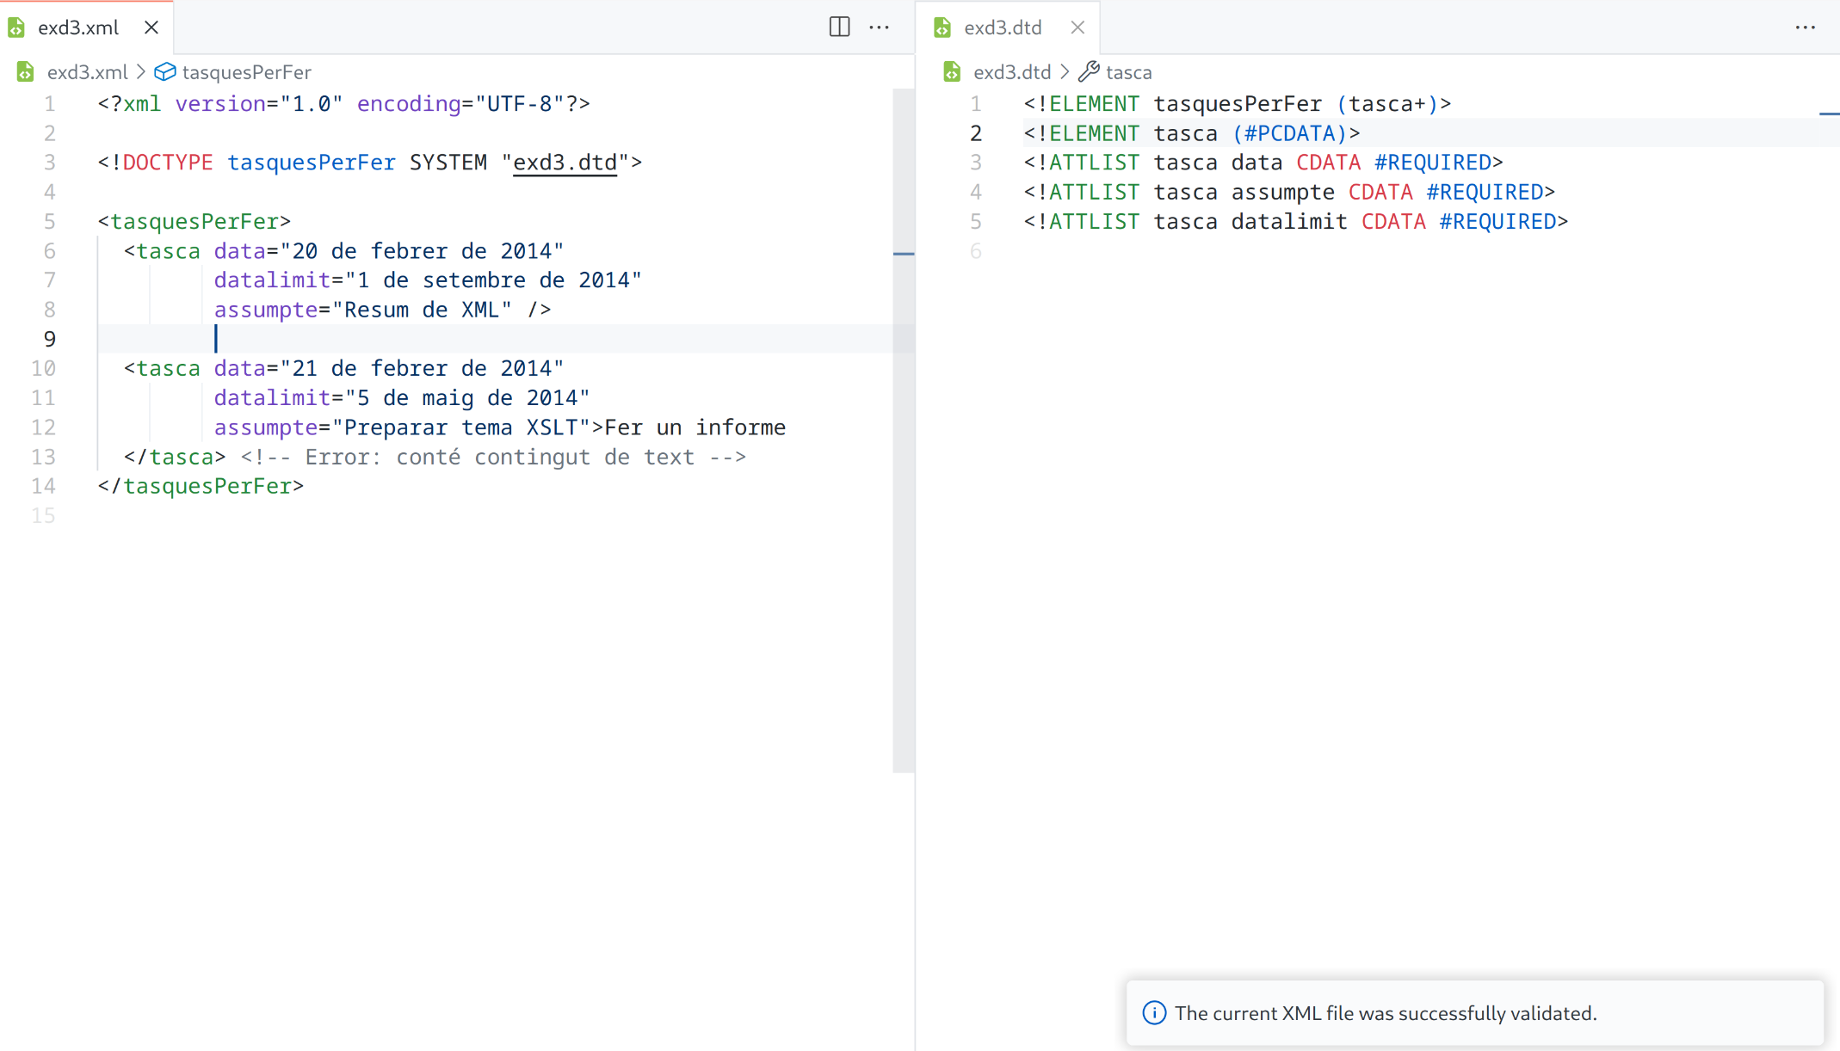

d) Nom de fitxer: exd4.xml [ 1 punt ]
<?xml version="1.0" encoding="UTF-8"?>
<!DOCTYPE resolucions [
<!ELEMENT resolucions (resolucio+)>
<!ELEMENT resolucio EMPTY>
<!ATTLIST resolucio nom NMTOKEN #REQUIRED>
<!ATTLIST resolucio pixelsY CDATA #REQUIRED>
<!ATTLIST resolucio pixelsX CDATA #REQUIRED>
]>

<resolucions>
<resolucio nom="VGA" pixelsY="480" pixelsX="640" />
<resolucio nom="XGA" pixelsY="1024" pixelsX="768" />
<resolucio nom="Full HD" pixelsY="1080" pixelsX="1920" />
</resolucions>

Resposta (Explicació de l'error o errors trobats i proposta de solució)

He agregat un asterisc «*» al element resolució dins de resolucions i he canviat attlist nom per CDATA

Resposta (Nou codi que SI valida correctament i captura de pantalla amb la validació del DTD)

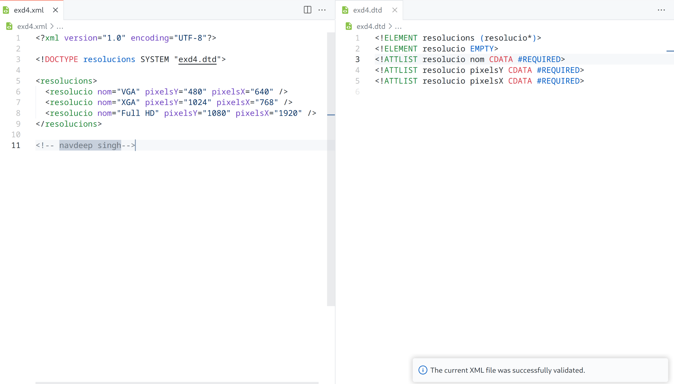

Programació amb XML.

Apartat E) Generació de Hospital

Desenvolupa un model XML per poder visualitzar la informació del programari d’un catàleg digital.

En primer lloc dibuixa l'arbre XML que contindrà totes les dades. En aquesta representació com a mínim hi haurà les següents dades:
- les dades del programari
- el desenvolupador del programari
- la data de llançament
- el sistema operatiu compatible
- els requeriments de programari
- les valoracions dels usuaris, amb la puntuació atorgada i el text del comentari

a) Generació del diagrama conceptual de les dades
Inseriu en la següent taula un diagrama que representi totes les dades que voleu considerar.
Resposta:

<?xml version="1.0" encoding="UTF-8"?>
<programs>
<program_name name="">
<dev></dev>
<release_date></release_date>
<compatibility>
<os></os>
</compatibility>
<requirements></requirements>
<user_opinion>
<valorations>
<valoration></valoration>
<comment></comment>
</valorations>
</user_opinion>
</program_name>
</programs>

b) Creació dels fitxers XML segons el diagrama creat.
Crea un fitxer XML amb 3 programes.
Donat que el format XML ens permet crear les nostres etiquetes, podeu crear tantes etiquetes com us faci falta, incloent com a mínim els elements abans esmentats
Resposta:
<?xml version="1.0" encoding="UTF-8"?>
<programs>
<program_name name="Programa 1">
<dev>Empresa S.A</dev>
<release_date>2024-01-15</release_date>
<compatibility>
<os>Windows</os>
<os>macOS</os>ç
<os>GNU/Linux</os>
</compatibility>
<requirements>CPU x86_64 de Quad Core @ 3GHz</requirements>
<user_opinion>
<valorations>
<valoration>4.99</valoration>
<comment>El programa va bé</comment>
</valorations>
<valorations>
<valoration>4</valoration>
<comment>Està bé</comment>
</valorations>
</user_opinion>
</program_name>
<program_name name="Programa 2">
<company>Empresa2 S.A</company>
<release_date>1999-01-01</release_date>
<compatibility>
<os>Windows</os>
<os>macOS</os>
<os>Linux</os>
</compatibility>
<requirements>CPU Single-Core @ 256MHz</requirements>
<user_optinion>
<valorations>
<valoration>3</valoration>
<comment>És una app antiga</comment>
</valorations>
</user_optinion>
</program_name>
</programs>

c) Generar el DTD que validi el fitxer XML segons el diagrama creat.
Crear un fitxer DTD
Genera un fitxer DTD que validi perfectament l'entrada de nous programes segons el model que has generat anteriorment. El fitxer ha de validar el fitxer XML generat.
Es valorarà aquesta pràctica atenent:
- Correctesa de la solució aportada (50%)
- Possibilitats d'extensibilitat de l'aplicació (30%)
- Aportacions fetes per l'alumnat al mínim requerit (20%)
<!ELEMENT programs (program_name+)>
<!ELEMENT program_name (dev, company, release_date, compatibility, requirements, user_opinion)>
<!ATTLIST program_name name ID #REQUIRED>

<!ELEMENT dev (#PCDATA)>
<!ELEMENT company (#PCDATA)>
<!ELEMENT release_date (#PCDATA)>
<!ELEMENT compatibility (os+)>
<!ELEMENT os (#PCDATA)>
<!ELEMENT requirements (#PCDATA)>
<!ELEMENT user_opinion (valorations+)>
<!ELEMENT valorations (valoration, comment)>
<!ELEMENT valoration (#PCDATA)>
<!ELEMENT comment (#PCDATA)>

Apartat F) Representar en XML

Representa en estructura d’arbre i després escriu un document XML que contingui la següent informació:

Títol | Desenvolupador | País | Sistema Operatiu | Preu | Any de Llançament
Microsoft Office 2019 | Microsoft | USA | Windows, macOS | 149.99 | 2018
Adobe Photoshop 2021 | Adobe | USA | Windows, macOS | 239.88 | 2020
LibreOffice 7.0 | The Document Foundation | Alemanya | Windows, macOS, Linux | 0.00 | 2020
Visual Studio Code | Microsoft | USA | Windows, macOS, Linux | 0.00 | 2015
IntelliJ IDEA 2021.2 | JetBrains | Alemanya | Windows, macOS, Linux | 499.00 | 2021
PyCharm 2021.2 | JetBrains | Alemanya | Windows, macOS, Linux | 199.00 | 2021

a) Generació del diagrama conceptual de les dades
Inseriu en la següent taula un diagrama que representi totes les dades que voleu considerar.
Resposta:
programes --> programa --> titol
|--> --> desenvolupador
|--> --> pais
|--> --> sistema operatiu
|--> --> preu
|--> --> any de llançament

b) Creació dels fitxers XML segons el diagrama creat.
Crea un fitxer XML amb les dades que hi apareixen a la taula.
Resposta:
<?xml version="1.0" encoding="UTF-8"?>
<programs>
<program>
<name>Microsoft Office 2019</name>
<dev>Microsoft</dev>
<country>USA</country>
<system>
<os>Windows</os>
<os>macOS</os>
</system>
<price>149.99</price>
<year>2018</year>
</program>
<program>
<name>Adobe Photoshop 2021</name>
<dev>Adobe</dev>
<country>USA</country>
<system>
<os>Windows</os>
<os>macOS</os>
</system>
<price>239.88</price>
<year>2020</year>
</program>
<program>
<name>LibreOffice 7.0</name>
<dev>The Document Foundation</dev>
<country>Alemanya</country>
<system>
<os>Windows</os>
<os>macOS</os>
<os>Linux</os>
</system>
<price>0.00</price>
<year>2020</year>
</program>
<program>
<name>Visual Studio Code</name>
<dev>Microsoft</dev>
<country>USA</country>
<system>
<os>Windows</os>
<os>macOS</os>
<os>Linux</os>
</system>
<price>0.00</price>
<year>2015</year>
</program>
<program>
<name>IntelliJ IDEA 2021.2</name>
<dev>JetBrains</dev>
<country>Alemanya</country>
<system>
<os>Windows</os>
<os>macOS</os>
<os>Linux</os>
</system>
<price>499.00</price>
<year>2021</year>
</program>
<program>
<name>PyCharm 2021.2</name>
<dev>JetBrains</dev>
<country>Alemanya</country>
<system>
<os>Windows</os>
<os>macOS</os>
<os>Linux</os>
</system>
<price>199.00</price>
<year>2021</year>
</program>
</programs>

Apartat G) Construir XML i DTD

Donada la següent factura:

 | FACTURA nº 999
 | SUBINFSA S.L.  Av. Madrid  Madrid 25002  C.I.F.: Q-3556778 telèfon:973.123.43.8 fax: 973.123.43.7 |  |  | Fecha: 16-02-2016  Pedido nº 735  Forma de pago: COMPTAT
 | Dades CLIENT
nº cliente: 454
Nom: Marc Antoni
Adreça d’enviament: Av.Segre 123
Població: Lleida codi. postal: 25002
Província: Lleida
 | Dades FACTURA
 | REF. | DESCRIPCIÓ | QNT. | PREU. | I.V.A. | IMPORT
 | MII93000F/8 | MICRO PENTIUM V 3000MHZ FB1333 | 1 | 230 eur. | 16,0 | 208,80 eur.
 | MURCQZA | PLACA BASE QDI P4 | 1 | 180 eur. | 16,0 | 266,80 eur.
 | MEDD512M12 | DIMM DDR 512MB 3200 | 2 | 40 eur. | 16,0 | 92,80 eur.
 | Base imponible |  | % I.V.A. |  | Quota I.V.A.
 | 970,00 eur. |  | 16,0 |  | 155,20 eur.
 | TOTAL FACTURA: 1125,20 eur

a) Crea un document XML ben format que contingui la informació anterior.

Resposta:

xml: <?xml version="1.0" encoding="UTF-8"?>
<programs>
<program>
<name>Microsoft Office 2019</name>
<dev>Microsoft</dev>
<country>USA</country>
<system>
<os>Windows</os>
<os>macOS</os>
</system>
<price>149.99</price>
<year>2018</year>
</program>
<program>
<name>Adobe Photoshop 2021</name>
<dev>Adobe</dev>
<country>USA</country>
<system>
<os>Windows</os>
<os>macOS</os>
</system>
<price>239.88</price>
<year>2020</year>
</program>
<program>
<name>LibreOffice 7.0</name>
<dev>The Document Foundation</dev>
<country>Alemanya</country>
<system>
<os>Windows</os>
<os>macOS</os>
<os>Linux</os>
</system>
<price>0.00</price>
<year>2020</year>
</program>
<program>
<name>Visual Studio Code</name>
<dev>Microsoft</dev>
<country>USA</country>
<system>
<os>Windows</os>
<os>macOS</os>
<os>Linux</os>
</system>
<price>0.00</price>
<year>2015</year>
</program>
<program>
<name>IntelliJ IDEA 2021.2</name>
<dev>JetBrains</dev>
<country>Alemanya</country>
<system>
<os>Windows</os>
<os>macOS</os>
<os>Linux</os>
</system>
<price>499.00</price>
<year>2021</year>
</program>
<program>
<name>PyCharm 2021.2</name>
<dev>JetBrains</dev>
<country>Alemanya</country>
<system>
<os>Windows</os>
<os>macOS</os>
<os>Linux</os>
</system>
<price>199.00</price>
<year>2021</year>
</program>
</programs>

dtd.

<!ELEMENT factura (empresa, data, numero, pedido, forma_pago, client, dades_factura)>
<!ELEMENT empresa (nom, adreça, poblacio, codi_postal, cif, telefon, fax)>
<!ELEMENT nom (#PCDATA)>
<!ELEMENT adreça (#PCDATA)>
<!ELEMENT poblacio (#PCDATA)>
<!ELEMENT codi_postal (#PCDATA)>
<!ELEMENT cif (#PCDATA)>
<!ELEMENT telefon (#PCDATA)>
<!ELEMENT fax (#PCDATA)>
<!ELEMENT data (#PCDATA)>
<!ELEMENT numero (#PCDATA)>
<!ELEMENT pedido (#PCDATA)>
<!ELEMENT forma_pago (#PCDATA)>
<!ELEMENT client (número, nom, adreça_envio, poblacio, codi_postal, província)>
<!ELEMENT número (#PCDATA)>
<!ELEMENT nom (#PCDATA)>
<!ELEMENT adreça_envio (#PCDATA)>
<!ELEMENT poblacio (#PCDATA)>
<!ELEMENT codi_postal (#PCDATA)>
<!ELEMENT província (#PCDATA)>
<!ELEMENT dades_factura (linia+)>
<!ELEMENT linia (ref, descripcio, quantitat, preu, iva, import)>
<!ELEMENT ref (#PCDATA)>
<!ELEMENT descripcio (#PCDATA)>
<!ELEMENT quantitat (#PCDATA)>
<!ELEMENT preu (#PCDATA)>
<!ELEMENT iva (#PCDATA)>
<!ELEMENT import (#PCDATA)>
<!ELEMENT base_imponible (#PCDATA)>
<!ELEMENT iva (#PCDATA)>
<!ELEMENT quota_iva (#PCDATA)>
<!ELEMENT total_factura (#PCDATA)>

